《人机交互》作业

# 作业1：

在eclipse中配置tomcat,创建一个web工程，命名为自己姓名的拼音缩写，例如张三，工程名为：zs，创建jsp页面，命名为姓名缩写_index.jsp，例如zs_index.jsp，jsp包括包含自己中文名的任何一句话。将工程发布到tomcat,并在浏览器进行访问。请写出详细的实验步骤，并且附加相应的截图。

1.创建一个网页工程

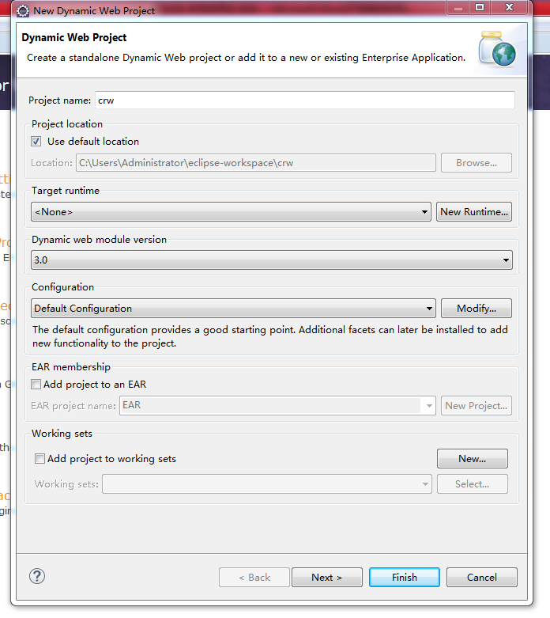

2.更改网站根目录。

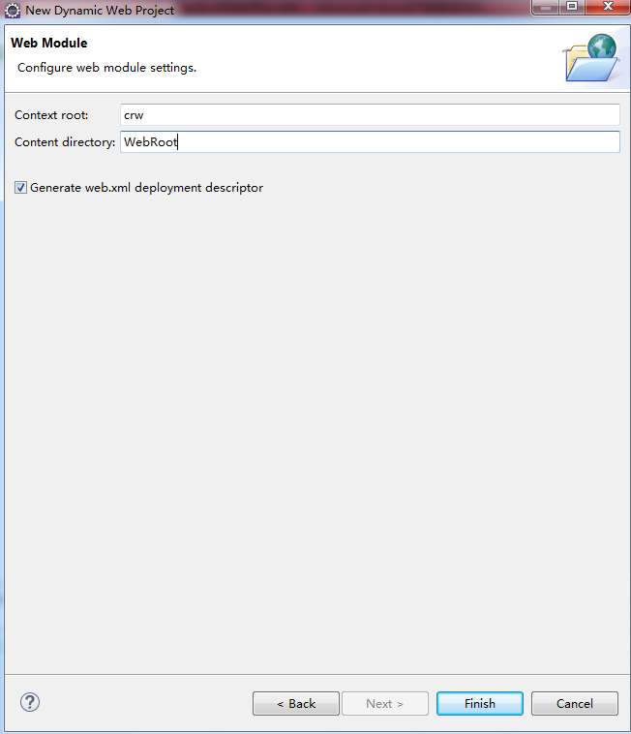

3.在网站根目录下创建一个jsp文件。

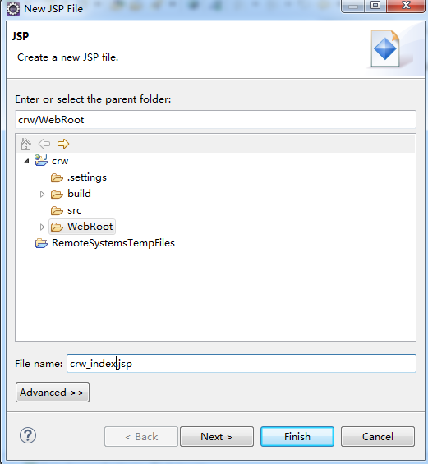

4.选择Apache tomcat 9.0为网站发布服务器并选择tomcat路径。

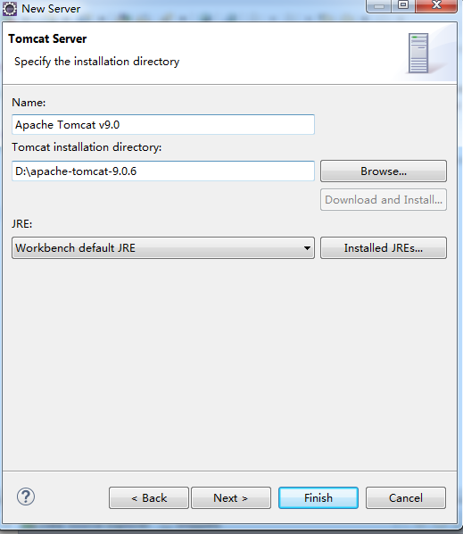

5.在jsp页面输入如下内容

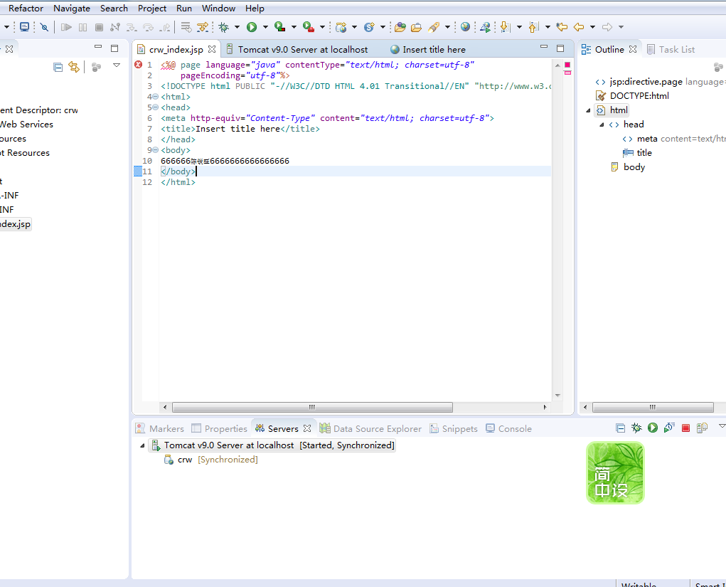

6.浏览器访问地址<http://localhost:8080/crw/crw_index.jsp>

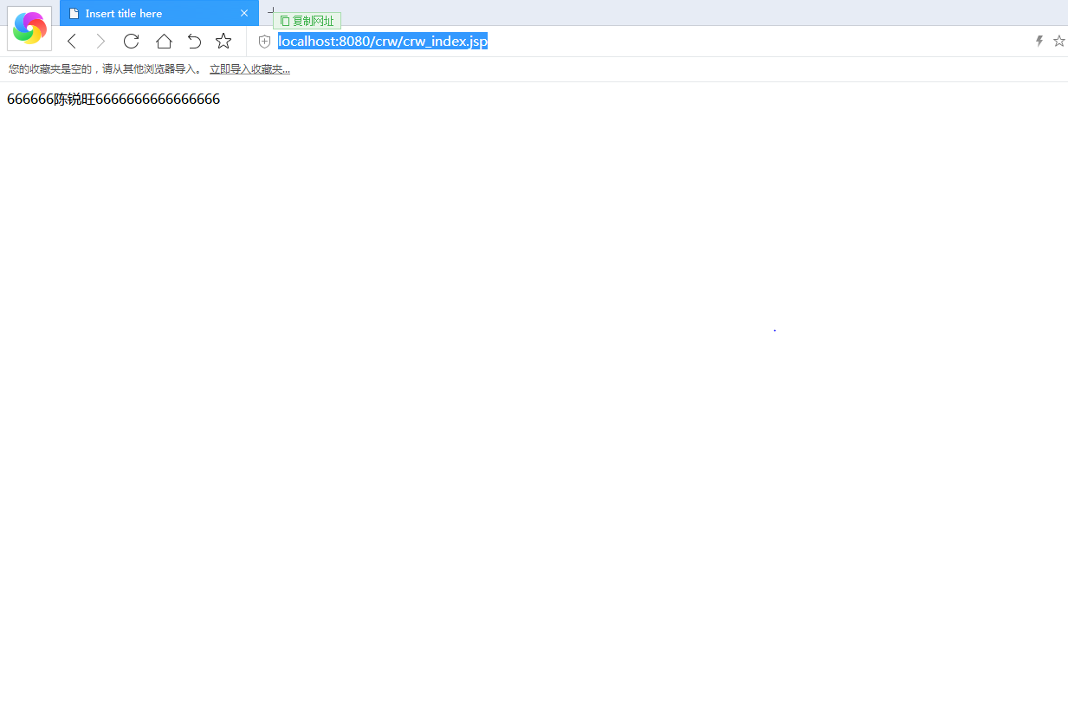

# 作业2：

创建一个j2se工程，以自己姓名缩写命名；

创建一个包（Package）,小写单词命名；

使用创建一个类：长方形；

定义成员变量，长，宽；

定义构造方法；

定义成员方法，求面积和周长；

实例化两个对象。

1. 创建一个新的java工程。

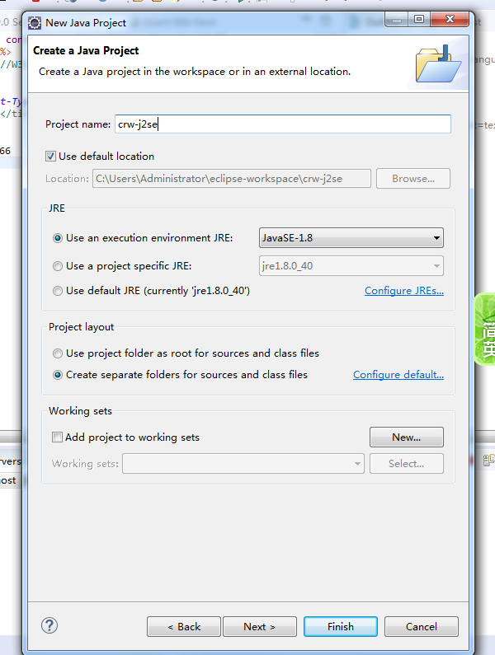

1. 编写代码如下：
2. **package** com;
3. **public** **class** changfangxing {
4. **float** chang;
5. **float** kuan;
6. **float** a;
7. **float** b;
9. **public** changfangxing(**float** Chang,**float** Kuan){
11. chang=Chang;
12. kuan=Kuan;
13. }
14. **public** **void** zhouchang()
15. {
16. a=(chang+kuan)*2;
17. }
18. **public** **void** mianji()
19. {
20. b=chang*kuan;
21. }
22. **public** **void** jisuan()
23. {
24. System.***out***.println("周长"+"----"+a);
25. System.***out***.println("面积"+"----"+b);
26. }
27. **public** **static** **void** main (String[]agrs)
28. {
29. changfangxing q=**new** changfangxing(1,2);
30. q.zhouchang();
31. q.mianji();
32. q.jisuan();
33. }
34. }

运行结果：

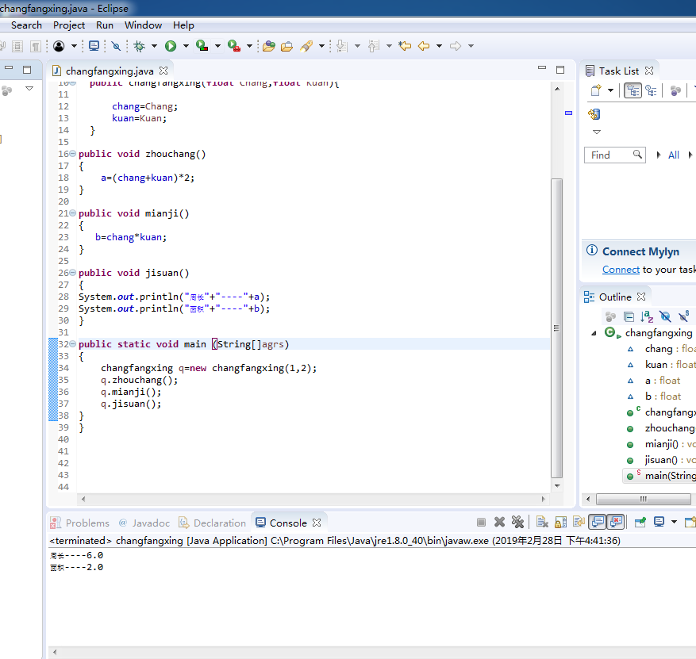

# 作业3：

实验步骤：

1. 设定自己jdbc的业务，如：水果，用户，学生，教师，手机，….（任何两个同学不能相同，相同的话该作业都为0分）
2. 在navicat中创建数据库。以db结尾，如teacherdb
3. 根据自己的业务创建数据表，以t_开头，如业务是水果，则数据表命名为t_fruit。
4. 创建表的字段，形式如fruit_id等，字段至少包含int类型/varchar类型/double类型。
5. 在eclipse中创建j2se工程，命名为jdbc_姓名缩写，
6. 创建lib文件夹，将mysql-connector-java-5.1.15-bin驱动放到lib文件夹中。
7. 创建包，自己命名，必须是字母小写的单词，
8. 创建类，类中创建添加/删除/修改/查询的函数。要求有使用PreparedStatement.

# 数据库

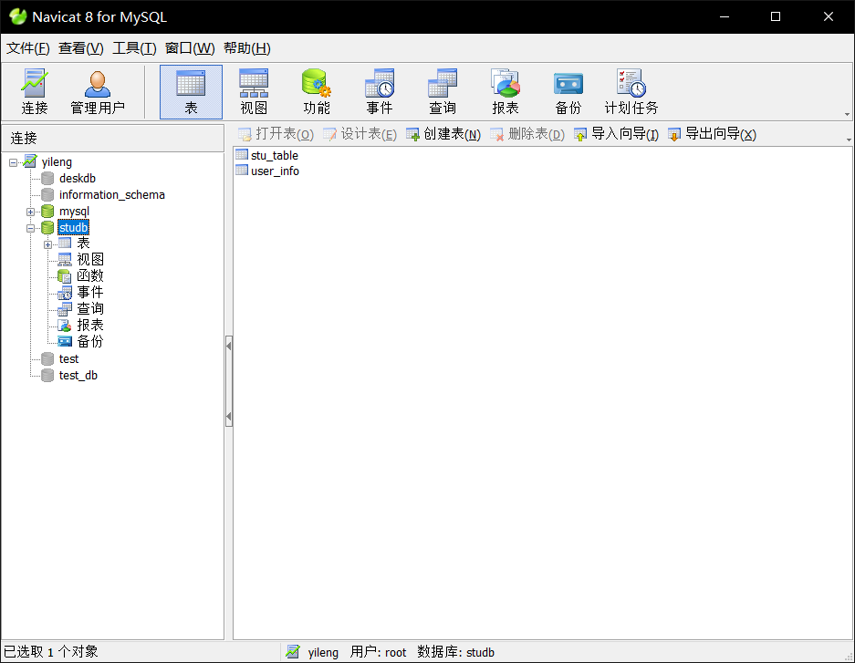

## 工程目录

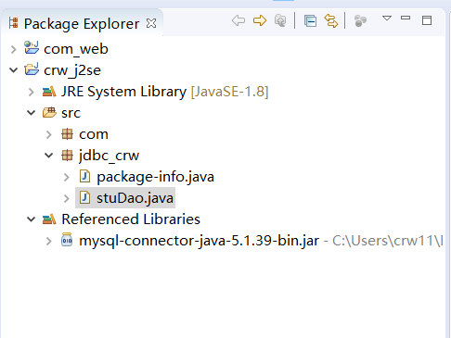

## 表设计

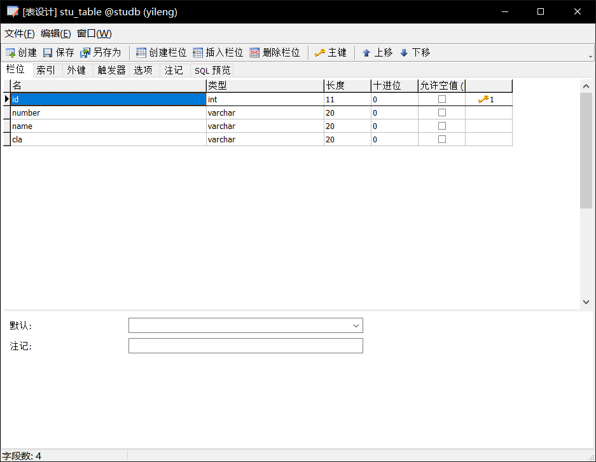

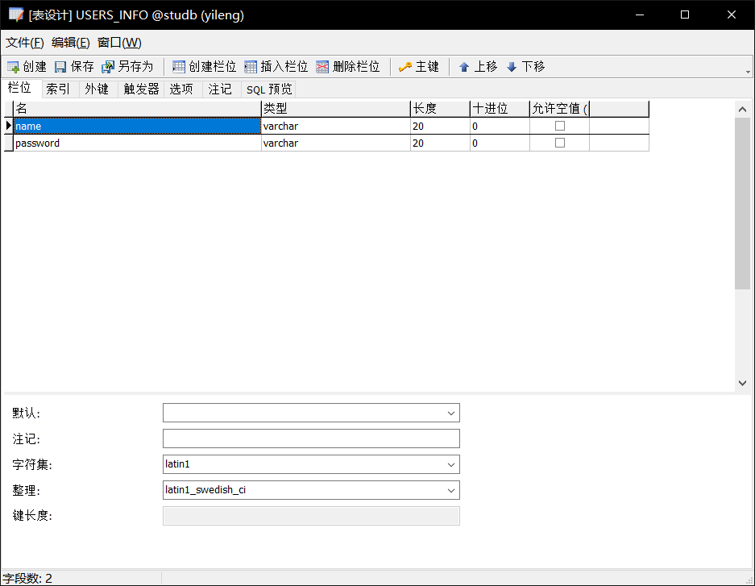

## 代码截图

实现查询：

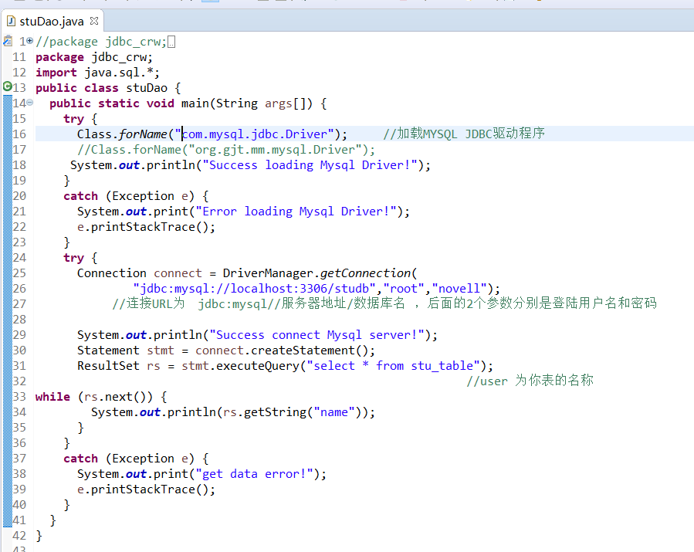

实现增加：

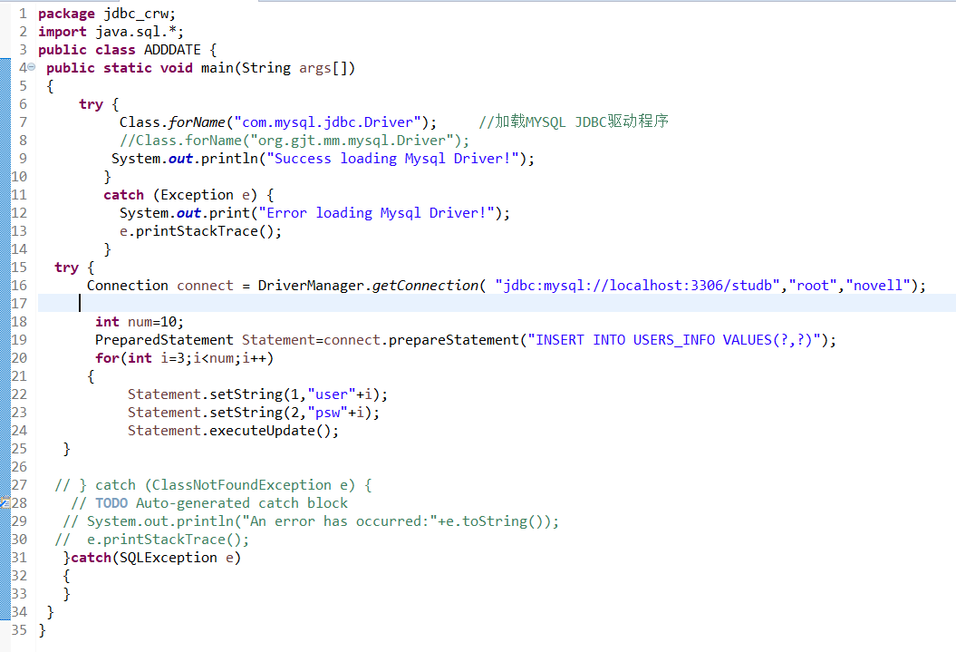

删除数据：

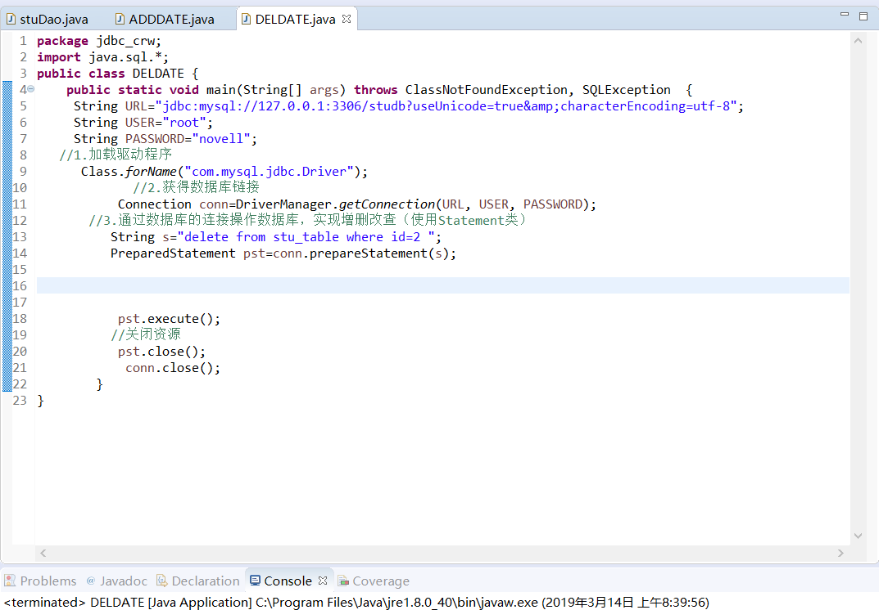

更新数据：

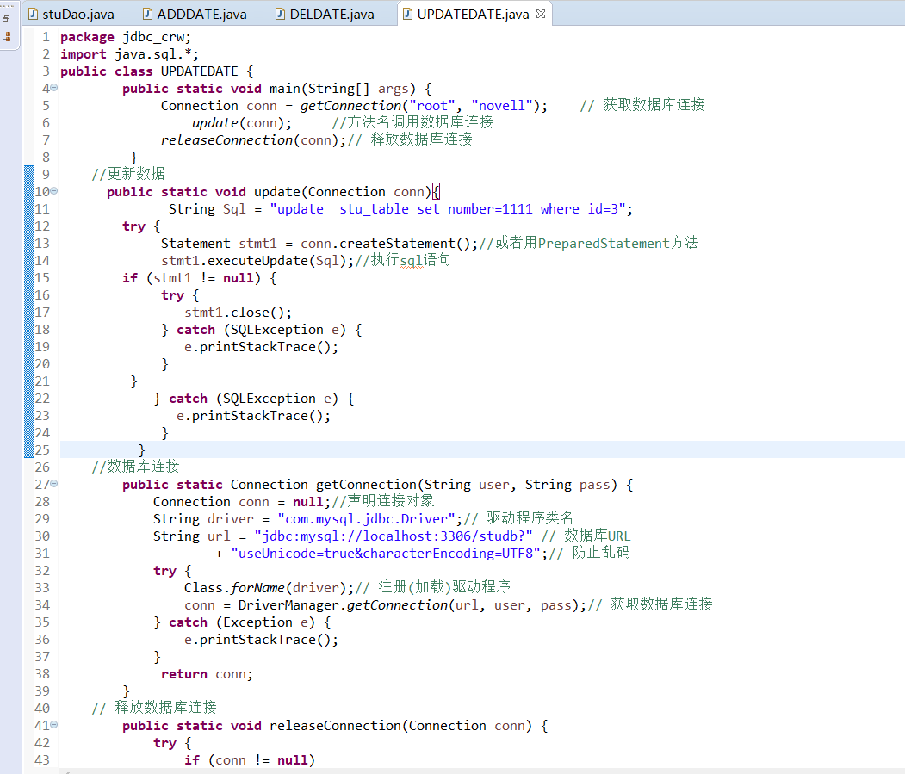

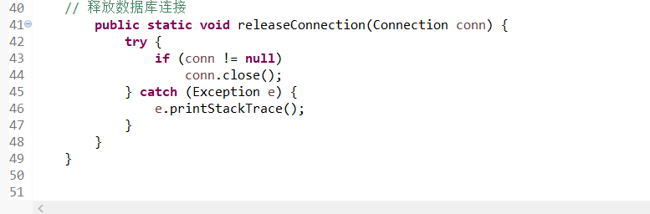

## 运行结果：

查询：

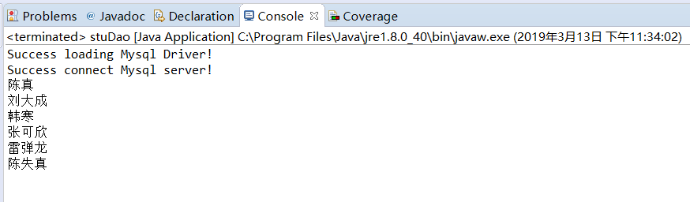

增加数据：

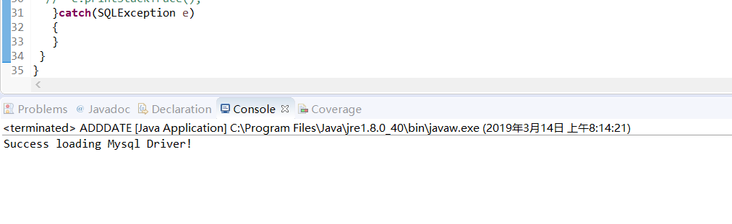

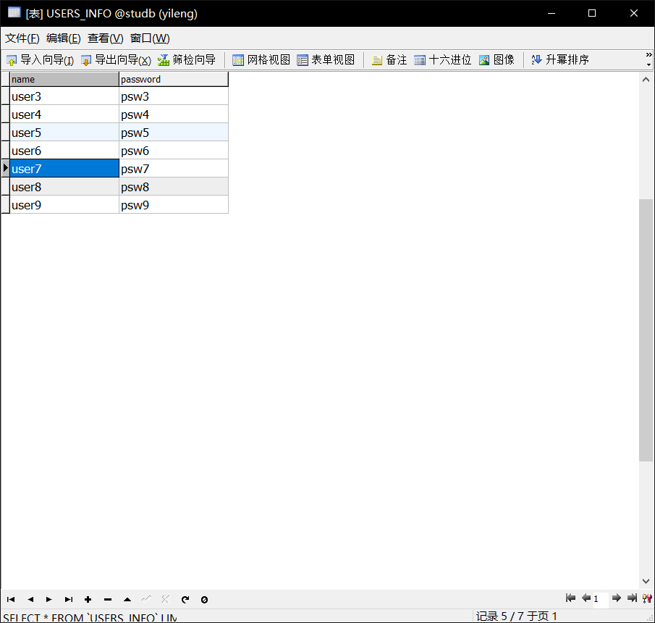

删除数据：

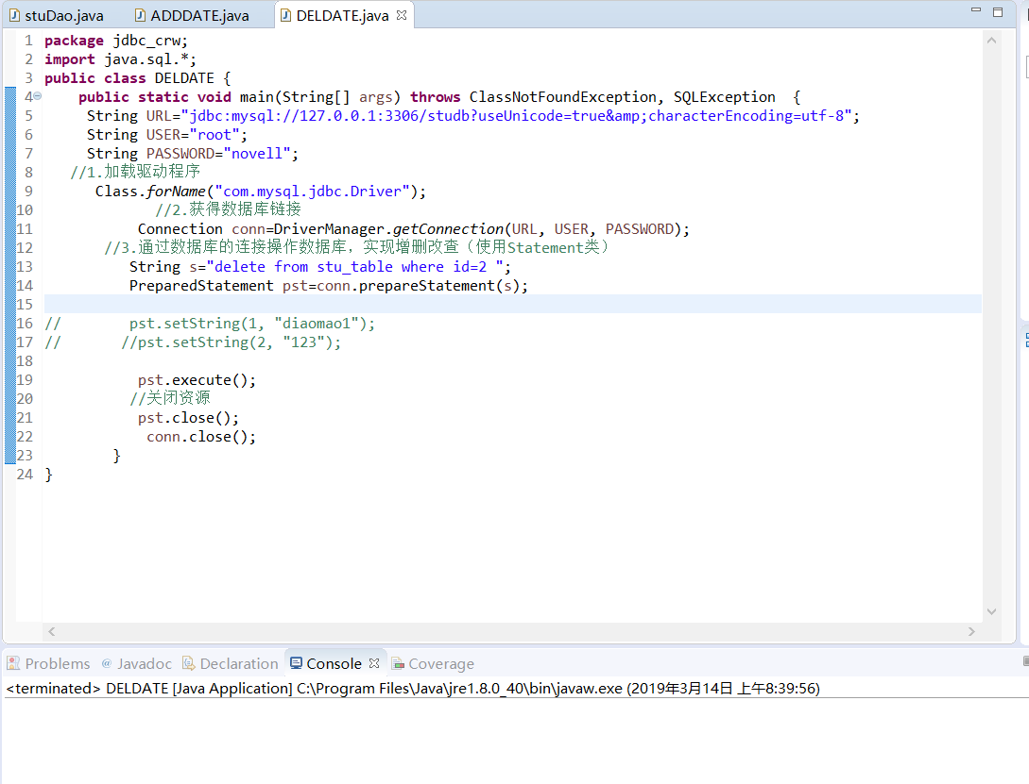

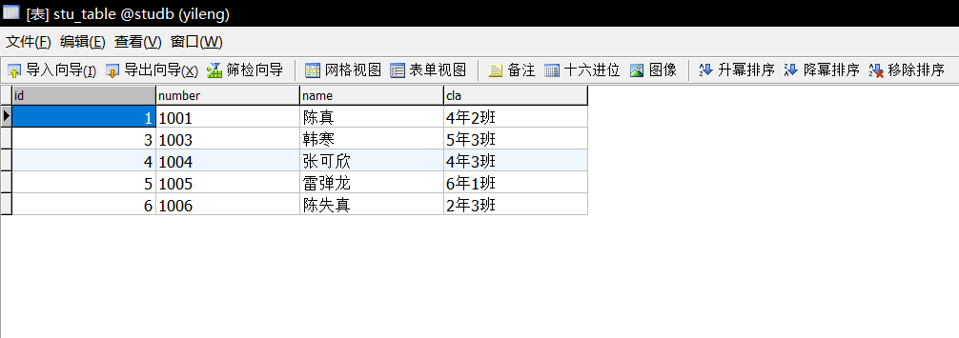

更新数据：

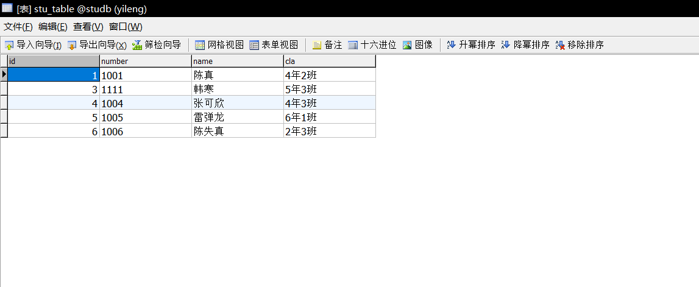

# 作业4:

实验步骤：

1. 创建一个web工程，工程名自己定，任何两个同学也不能相同。
2. Src下面创建一个java的包，小写的单词命名，名称自己定。
3. 在java包下面创建类文件。
4. 创建数据库，业务自己定，数据库名称自己定，要求***db，例如：clotherdb,teadb（不能用我举的例子，任何两个同学也不能相同）。
5. 创建数据表，表名自己定。格式t_*，例如t_book（不能用我举的例子，任何两个同学也不能相同）。
6. 手动添加数据表几行记录。
7. 在web工程中添加mysql驱动。
8. 创建seach*.jsp。
9. 要求大家浏览器访问seach*.jsp页面，可以在页面上显示数据库中的记录。

## 工程目录：

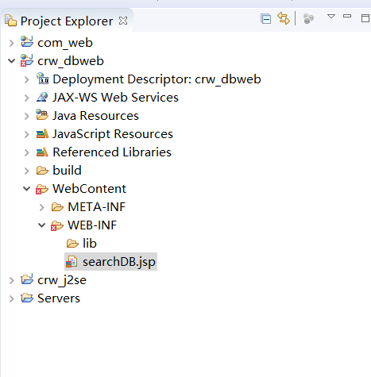

## 代码截图：

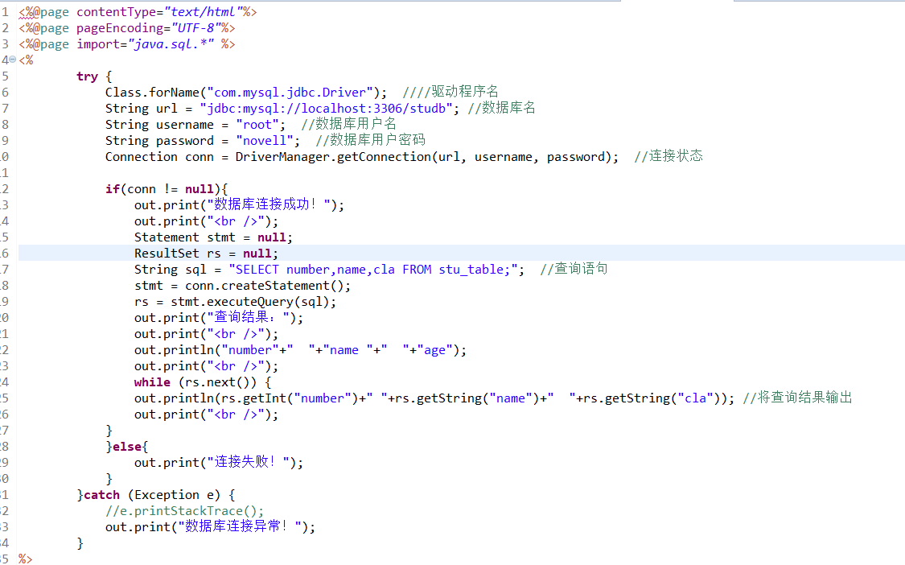

## 运行结果：

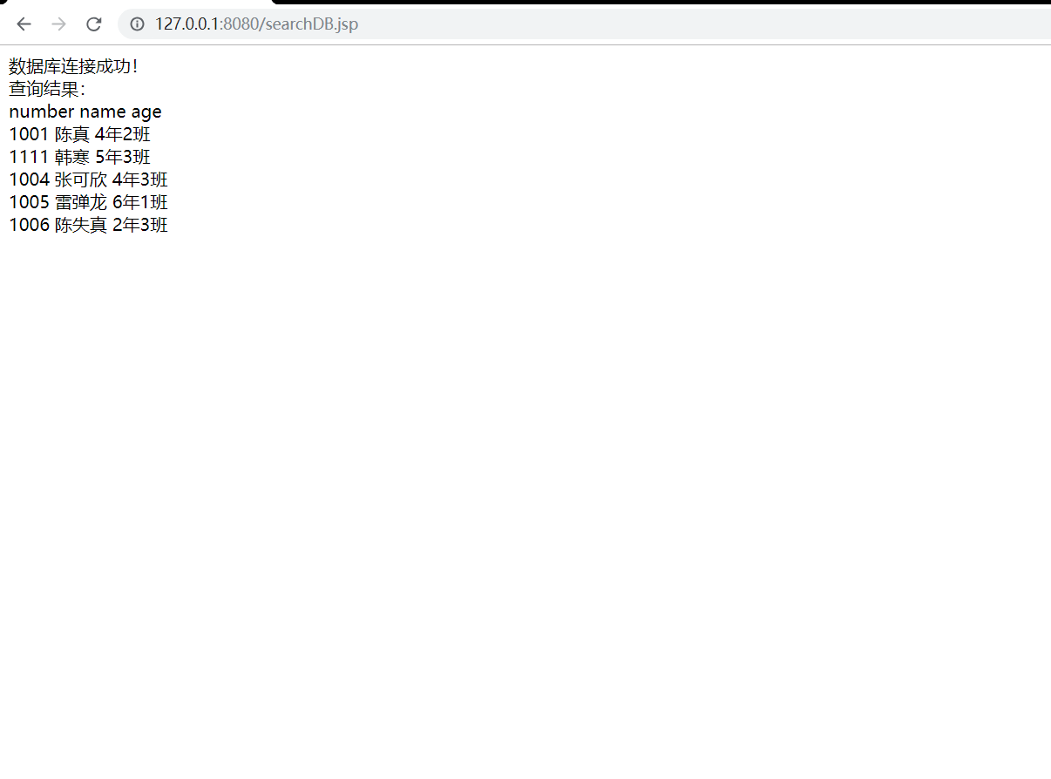

# 作业5:

1. 创建web工程，命名*_net，根据自己的业务命名，同学之间勿重复，例phone_net；
2. 在webRoot下的lib文件夹下添加mysql驱动；
3. src下面添加package.

com.phone.beans

com.phone.servlets

com.phone.utils

com.phone.daos

1. 在com.phone.utils中添加已经写好的jdbc函数；
2. 创建数据库phone_db.

创建数据表t_phone.

phone_id, phone_name,phone_price ,phone_class

1. 在com.phone.beans包下创建javabean类：Phone.java
2. com.phone.daos中创建PhoneImpl.java，编写添加函数。
3. 在com.phone.servlets创建PhoneServlet.java文件，编写添加函数。
4. 在web.xml中配置servlet。
5. Hbuilder编写添加页面。
6. 在WebRoot中添加文件夹phone,并在phone中添加addphone.jsp文件。
7. 调试，从页面添加数据到数据库。

## 表设计

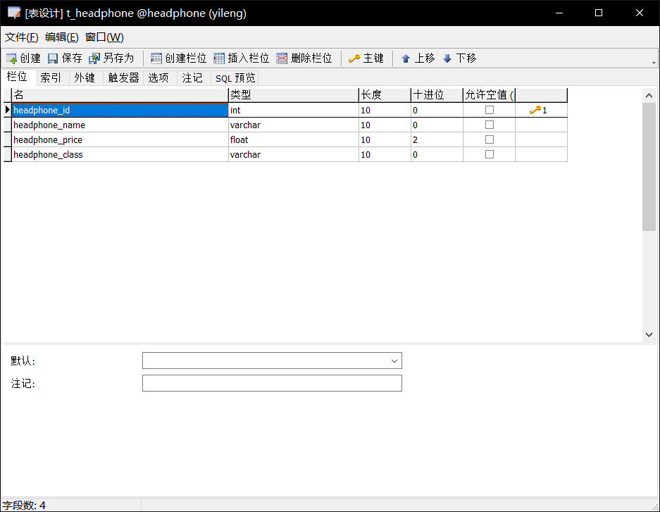

## 工程目录：

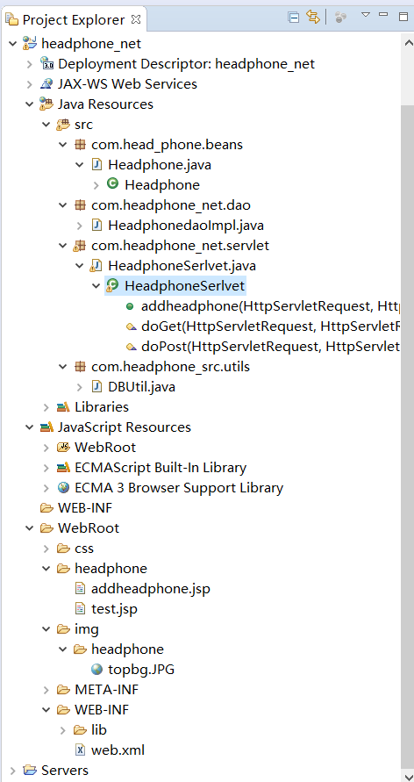

## 代码截图

添加数据：

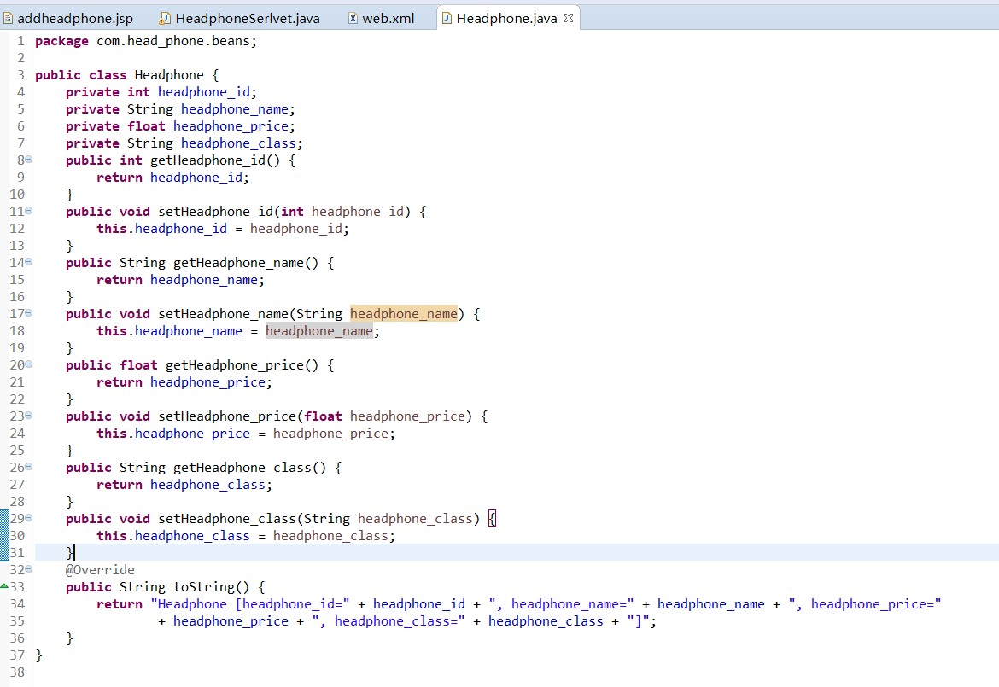

连接数据库：

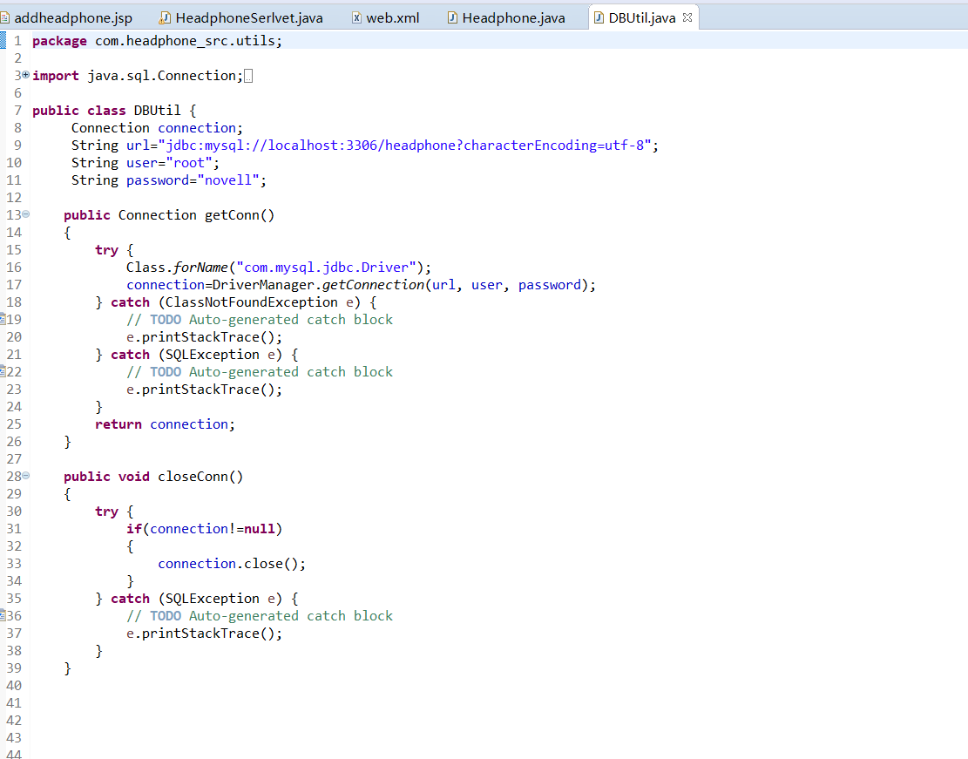

添加数据：

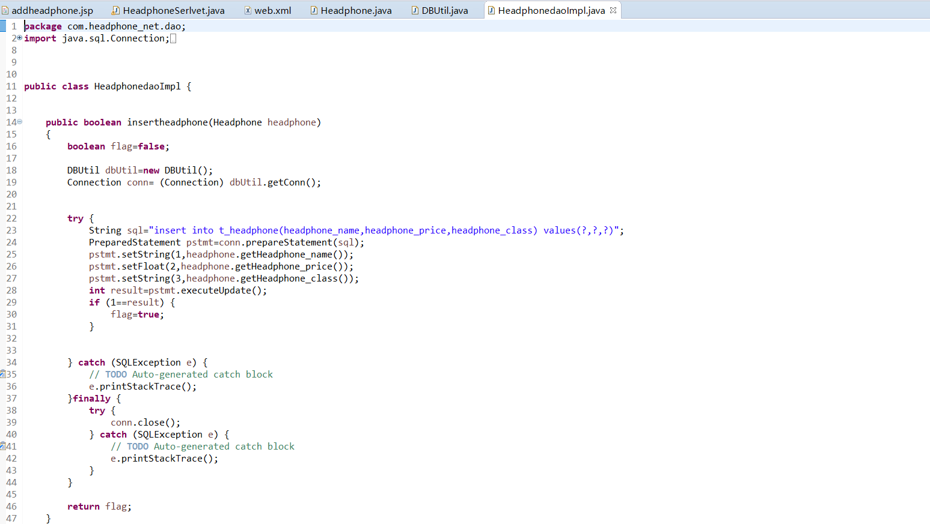

连接servlet：

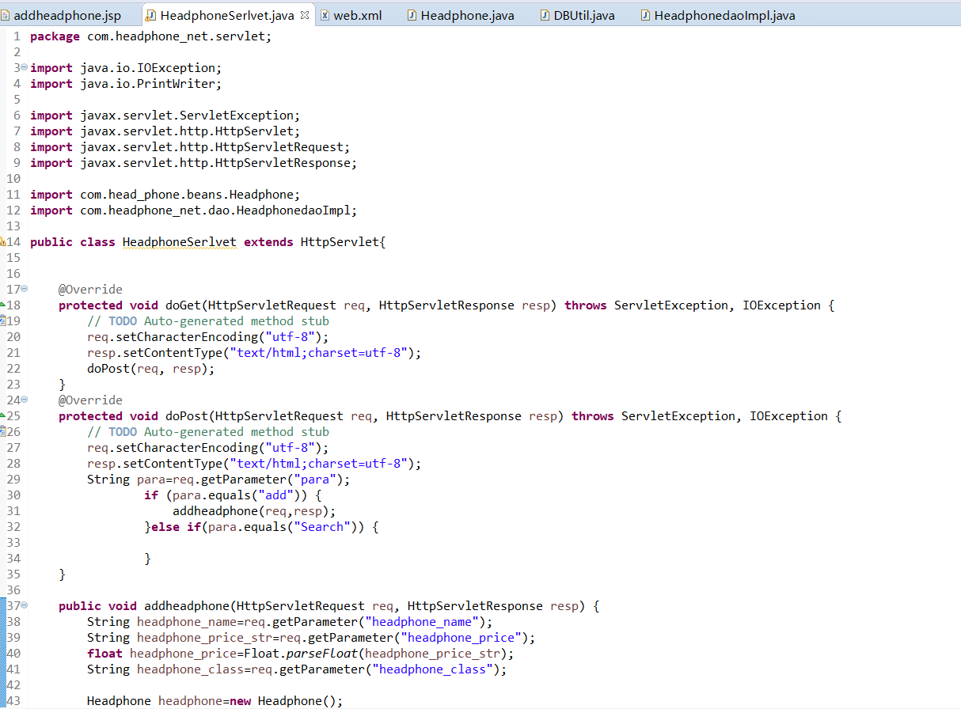

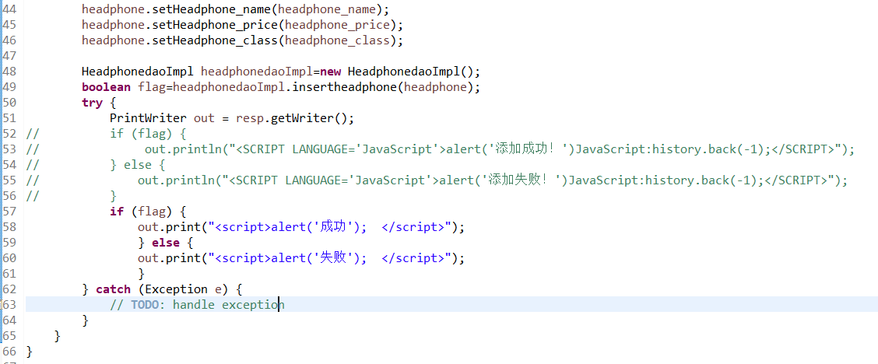

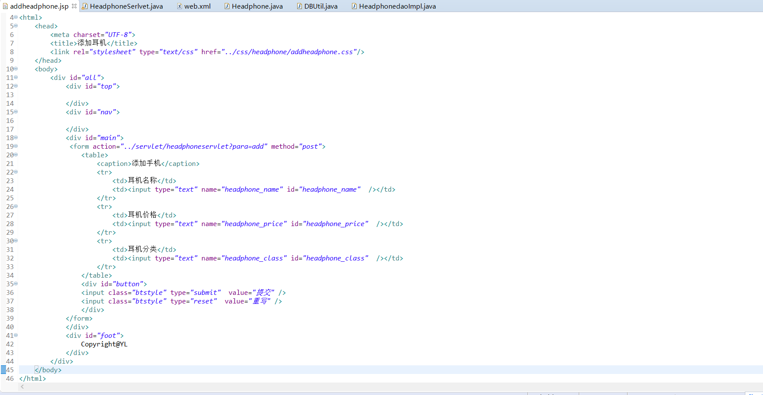前端页面html:

css:

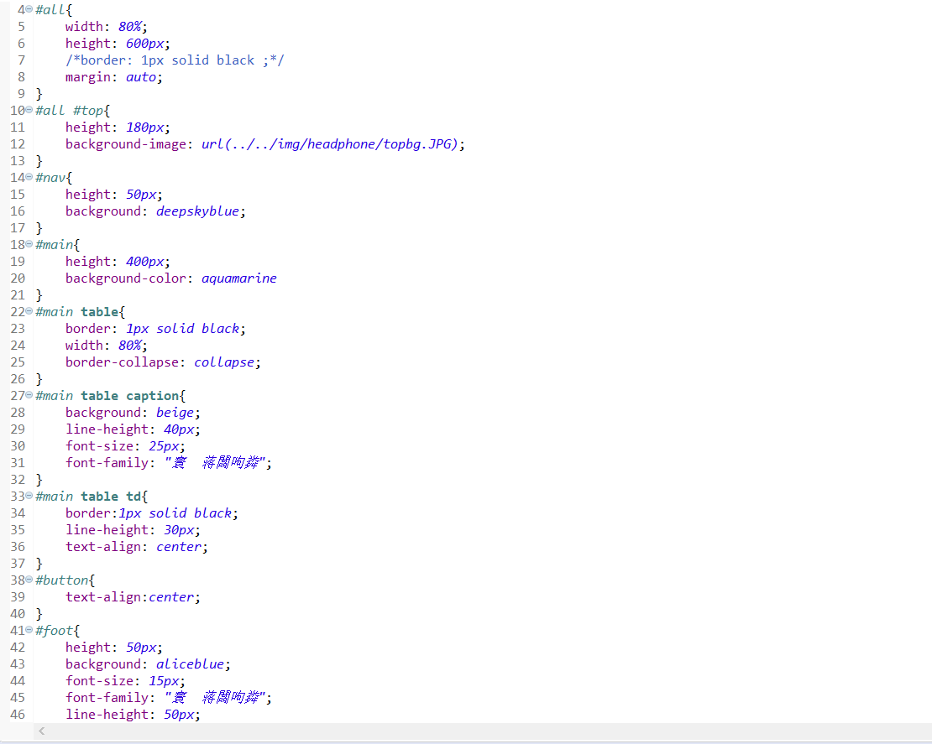

## 运行结果：

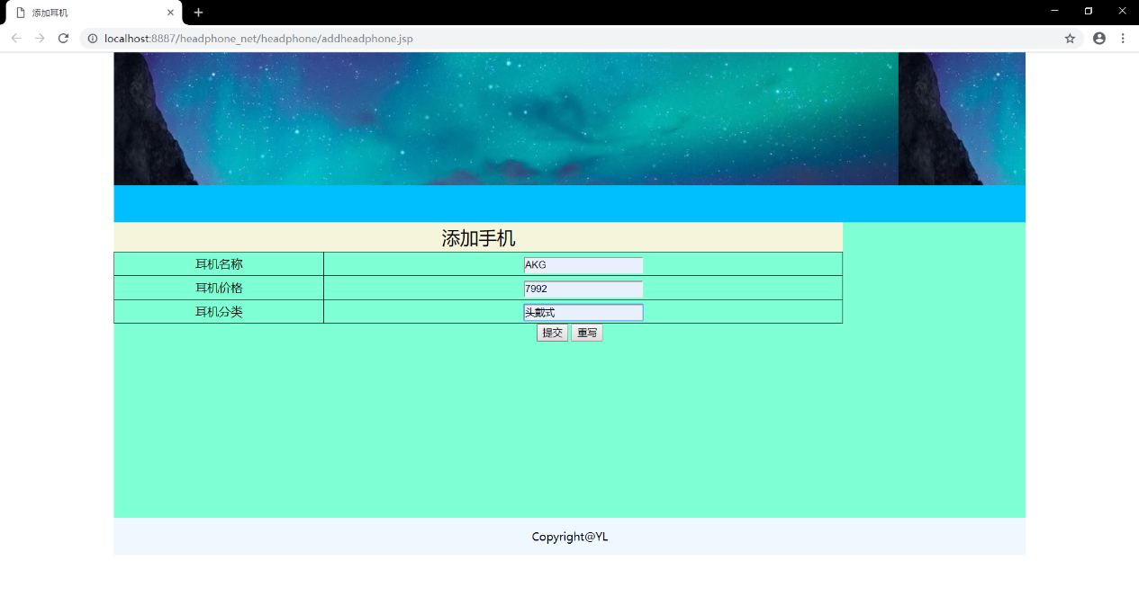

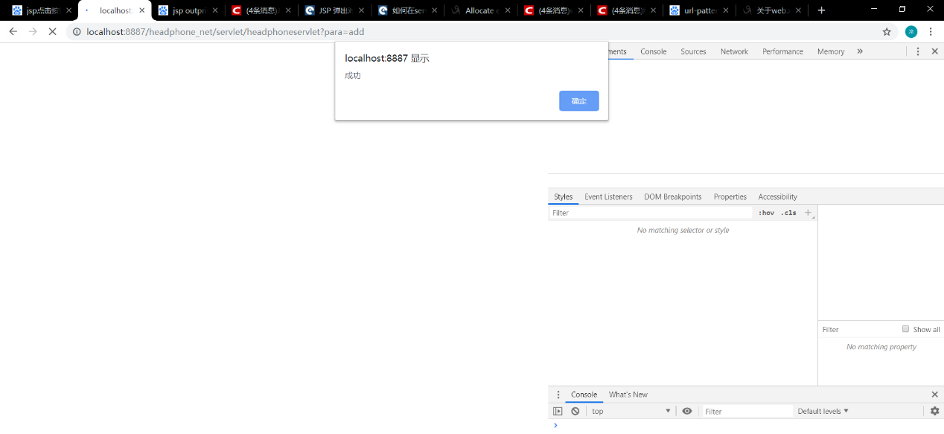

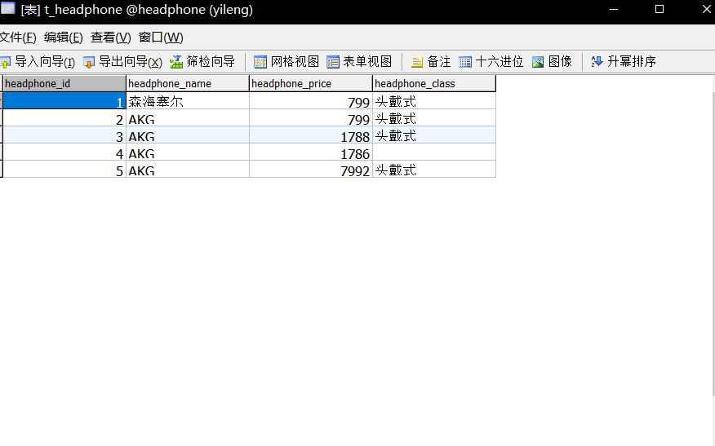

## 作业6：修改

在作业5的基础上添加如下功能：

（1）、修改。

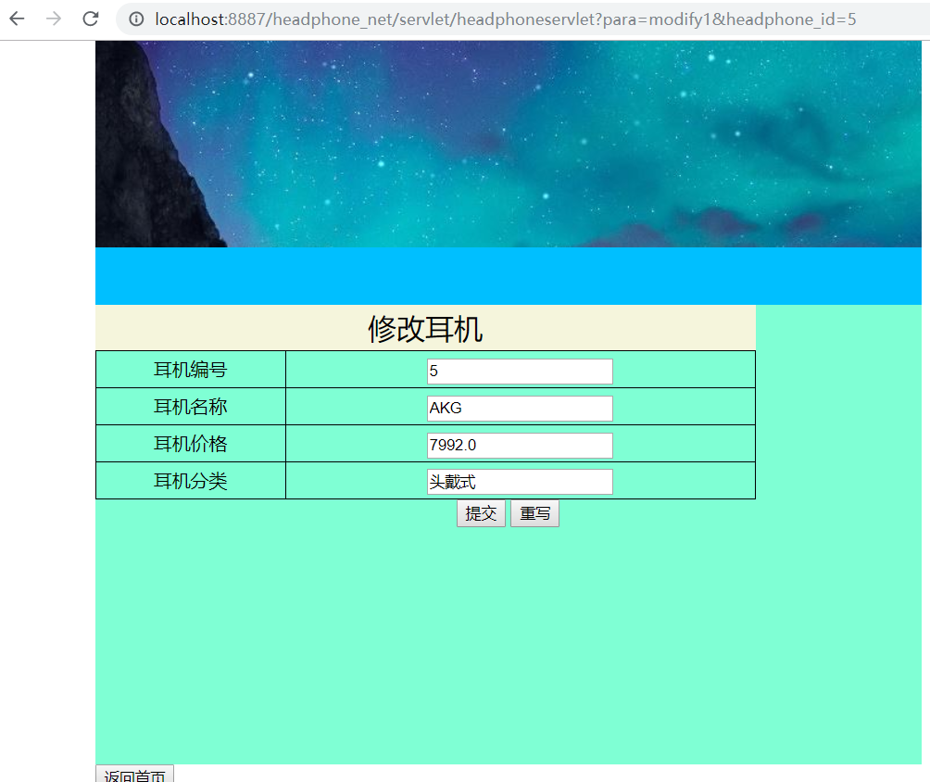

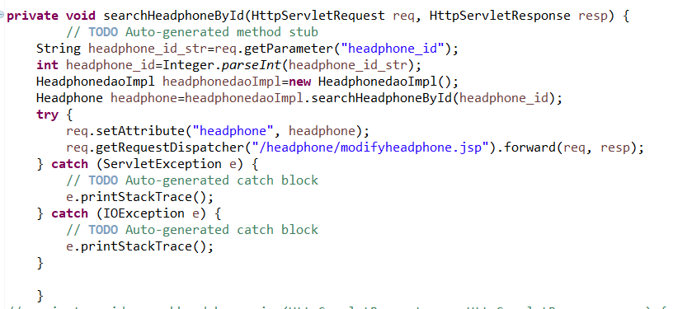

Modifyheadphone页面代码：

<%@page import=*"com.head_phone.beans.Headphone"*%>

<%@ page language=*"java"* contentType=*"text/html; charset=utf-8"*

pageEncoding=*"utf-8"*%>

<!DOCTYPE html>

<html>

<head>

<meta charset=*"UTF-8"*>

<title>添加耳机</title>

<link rel=*"stylesheet"* type=*"text/css"* href=*"../css/headphone/addheadphone.css"*/>

</head>

<body>

<div id=*"all"*>

<div id=*"top"*>

</div>

<div id=*"nav"*>

</div>

<div id=*"main"*>

<form action=*"../servlet/headphoneservlet?para=add"* method=*"post"*>

<table>

<%

Headphone headphone=(Headphone)request.getAttribute("headphone");

**int** headphone_id=headphone.getHeadphone_id();

String headphone_name=headphone.getHeadphone_name();

**float** headphone_price=headphone.getHeadphone_price();

String headphone_class=headphone.getHeadphone_class();

%>

<caption>修改耳机</caption>

<tr>

<td>耳机编号</td>

<td><input type=*"text"* name=*"headphone_id"* id=*"headphone_id"* value=*"*<%=headphone_id%>*"* /></td>

</tr>

<tr>

<td>耳机名称</td>

<td><input type=*"text"* name=*"headphone_name"* id=*"headphone_name"* value=*"*<%=headphone_name%>*"* /></td>

</tr>

<tr>

<td>耳机价格</td>

<td><input type=*"text"* name=*"headphone_price"* id=*"headphone_price"* value=*"*<%=headphone_price%>*"* /></td>

</tr>

<tr>

<td>耳机分类</td>

<td><input type=*"text"* name=*"headphone_class"* id=*"headphone_class"* value=*"*<%=headphone_class%>*"* /></td>

</tr>

</table>

<div id=*"button"*>

<input class=*"btstyle"* type=*"submit"* value=*"提交"* />

<input class=*"btstyle"* type=*"reset"* value=*"重写"* />

</div>

</form>

</div>

<div id=*"backindex"*>

<a href=*"http://localhost:8887/headphone_net/headphone/index.jsp"*>

<button>返回首页</button>

</div>

<div id=*"foot"*>

Copyright@YL

</div>

</div>

</body>

</html>

（2）、添加首页，增加链接“手机添加”，增加链接“手机查询”；

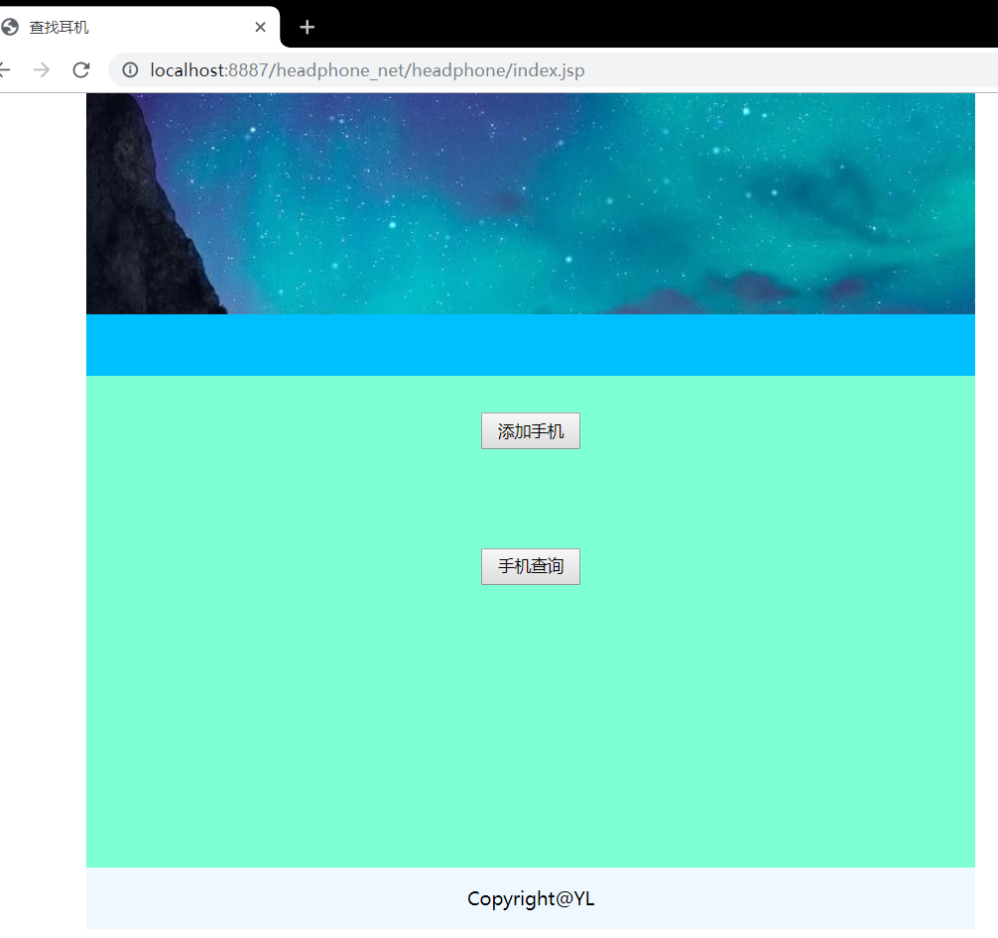

Index.jsp代码：

<%@page import=*"org.apache.jasper.tagplugins.jstl.core.If"*%>

<%@page import=*"com.head_phone.beans.*"*%>

<%@page import=*"java.util.*"*%>

<%@ page language=*"java"* contentType=*"text/html; charset=utf-8"*

pageEncoding=*"utf-8"*%>

<!DOCTYPE html>

<html>

<head>

<meta charset=*"UTF-8"*>

<title>查找耳机</title>

<link rel=*"stylesheet"* type=*"text/css"* href=*"../css/headphone/index.css"*/>

</head>

<body>

<div id=*"all"*>

<div id=*"top"*>

</div>

<div id=*"nav"*>

</div>

<div id=*"main"*>

<div id=*"button1"*>

<a href=*"http://localhost:8887/headphone_net/headphone/addheadphone.jsp"*>

<button>添加手机</button>

</a>

</div>

<div id=*"button2"*>

<a href=*"http://localhost:8887/headphone_net/headphone/searchheadphone.jsp"*>

<button>手机查询</button>

</a>

</div>

</div>

<div id=*"foot"*>

Copyright@YL

</div>

</div>

</body>

</html>

Index.css代码：:

body{

*margin*: 0;

}

#all{

*width*: 80%;

*height*: 600px;

/*border: 1px solid black ;*/

*margin*: auto;

}

#all #top{

*height*: 180px;

*background-image*: url(../../img/headphone/topbg.JPG);

}

#nav{

*height*: 50px;

*background*: deepskyblue;

}

#main{

*height*: 400px;

*background-color*: aquamarine

}

#main table{

*border*: 1px solid black;

*width*: 80%;

*border-collapse*: collapse;

}

#main table caption{

*background*: beige;

*line-height*: 40px;

*font-size*: 25px;

*font-family*: "微软雅黑";

}

#main table td{

*border*:1px solid black;

*line-height*: 30px;

*text-align*: center;

}

#button{

*text-align*:center;

}

#foot{

*height*: 50px;

*background*: aliceblue;

*font-size*: 15px;

*font-family*: "微软雅黑";

*line-height*: 50px;

*text-align*:center;

}

#button1{

*padding*: 30px;

*height*: 80px;

*text-align*: center;

}

#button1 button{

*height*: 30px;

*width*: 80px;

}

#button2{

*height*: 50px;

*text-align*: center;

}

#button2 button{

*height*: 30px;

*width*: 80px;

}

（3）、分别在手机添加和手机查询页面，添加返回“首页”的链接。

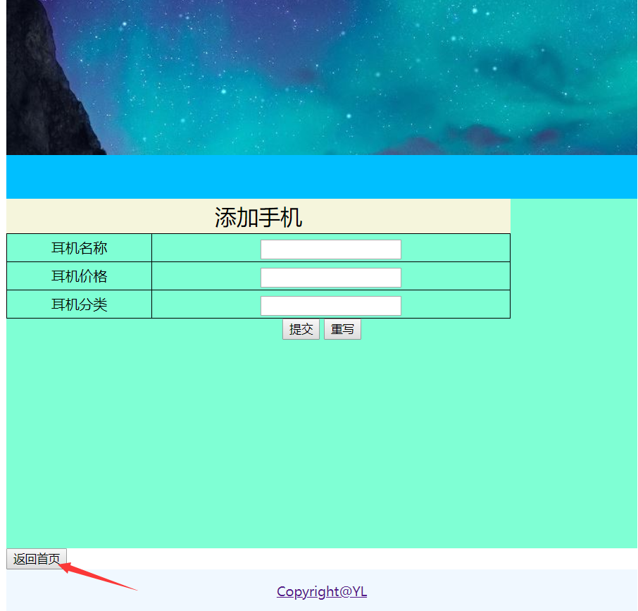

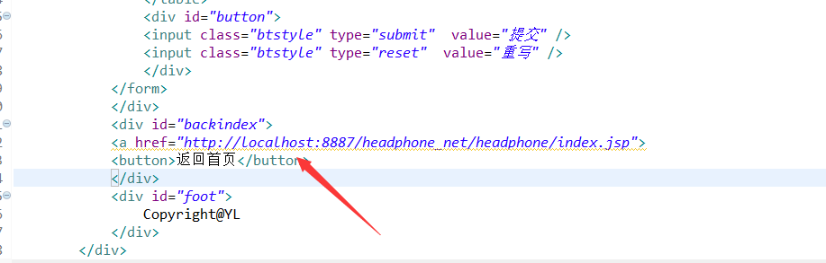

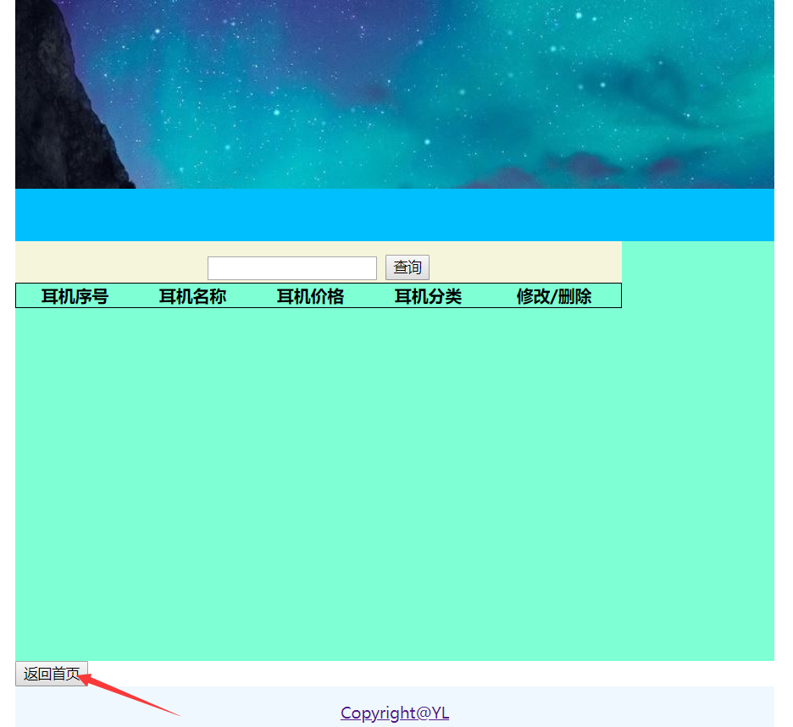

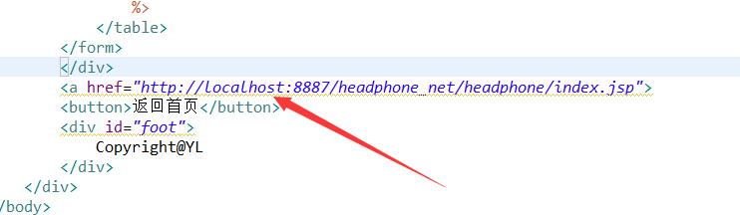

## 作业7：json基础

（1）、创建一个json对象，将其转换为字符串，分别打印。

创建一个json字符串，将其转换为json对象，分别打印。

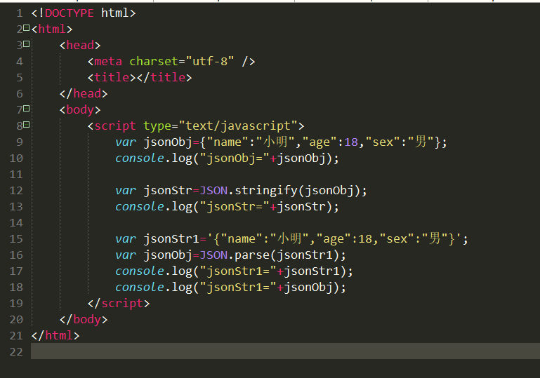

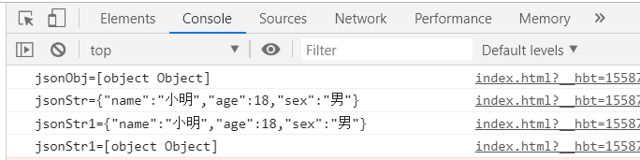

（2）、创建一个javascript数组，并赋值，并打印。

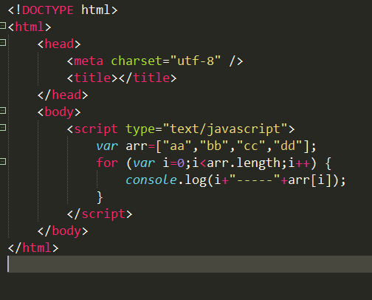

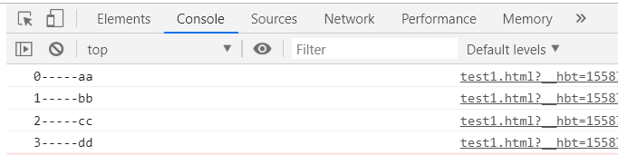

（3）、创建js数组，数组值为json对象，遍历数组，打印结果。

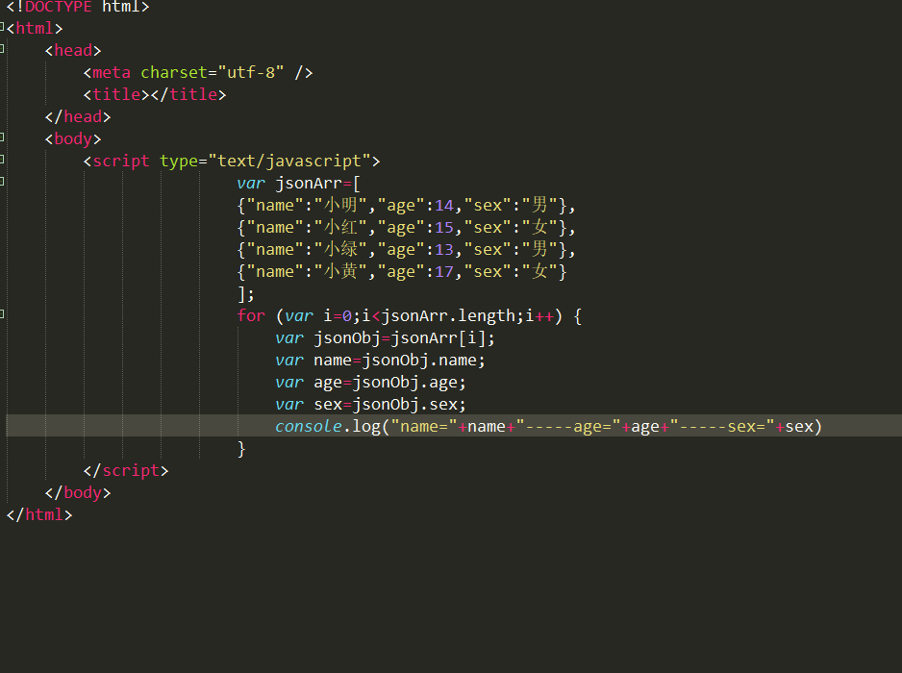

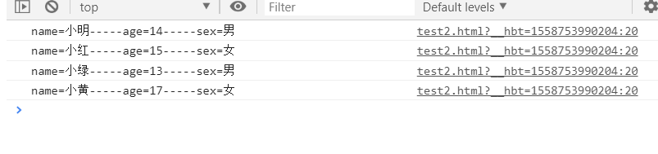

（4）、设计一个json对象，里面的值包含：js数组、boolean类型值、字符串类型值、json数组。将其结果打印出来。

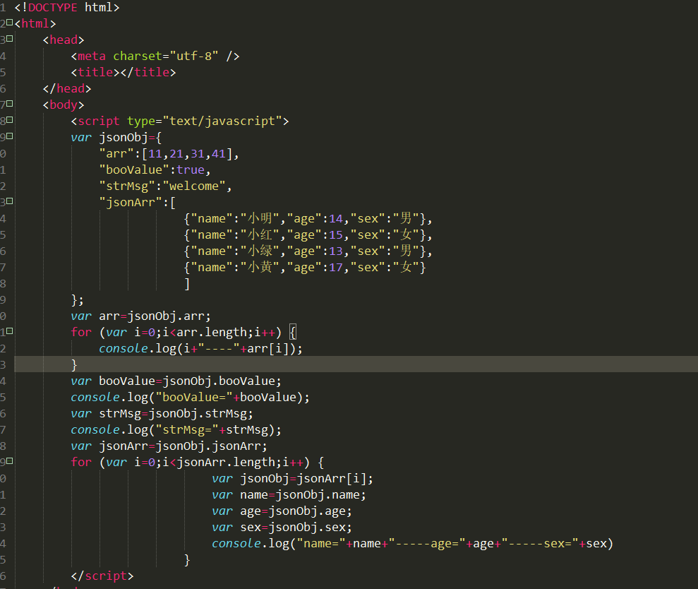

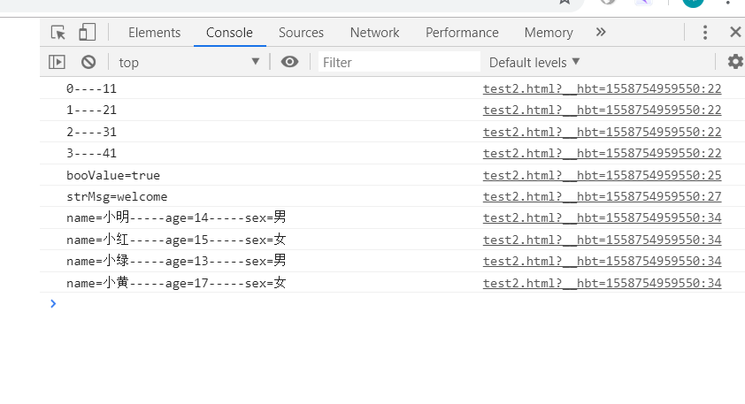

## 作业8：json数据在页面显示

在作业6的工程中，增加json数据显示模块。

设计json对象，读取数据，并在jsp中显示出来。

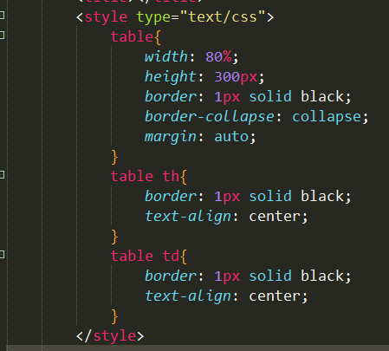

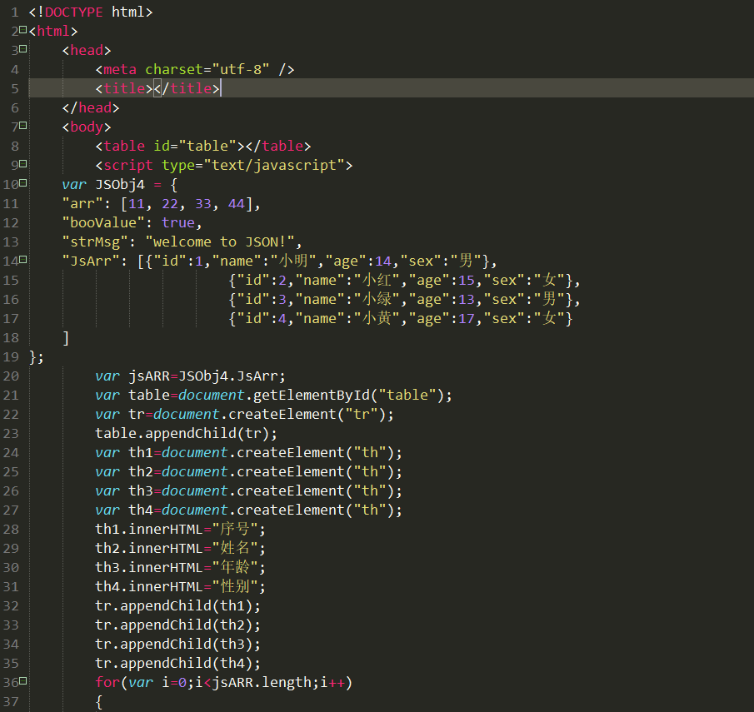

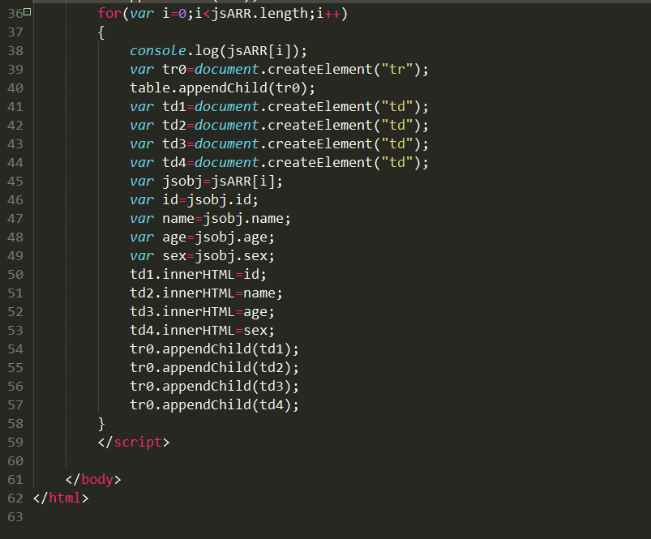

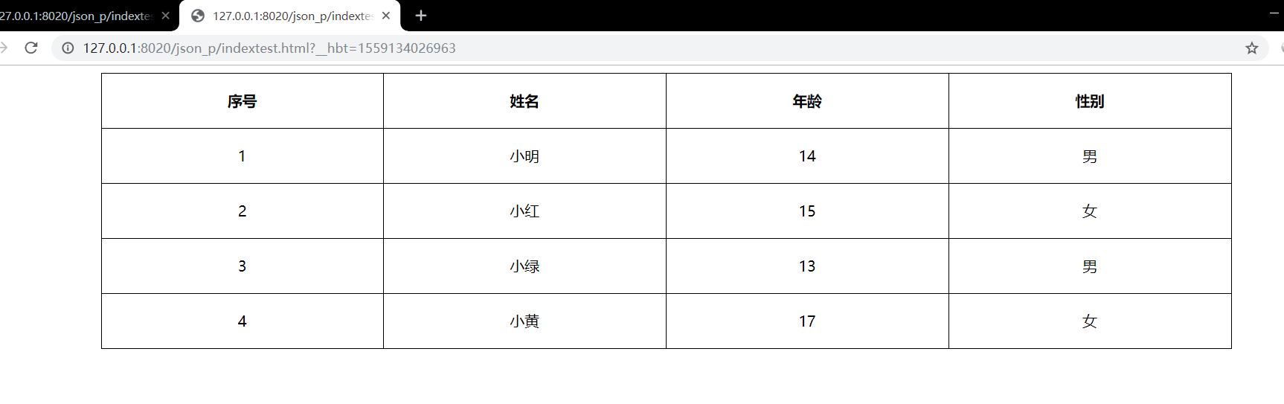

## 作业9：ajax专题

（1）设计并实现一个图片轮播。

a)编写函数image_go_1():

循环每秒钟在控制台打印一个数字，1,2,3,4,5,6.

b)编写函数image_go_2():

循环每秒钟使每个label的背景色改颜色。

c) 编写函数image_go_3():

循环每2秒钟同时使图片得到改变。

ajax_index.jsp:

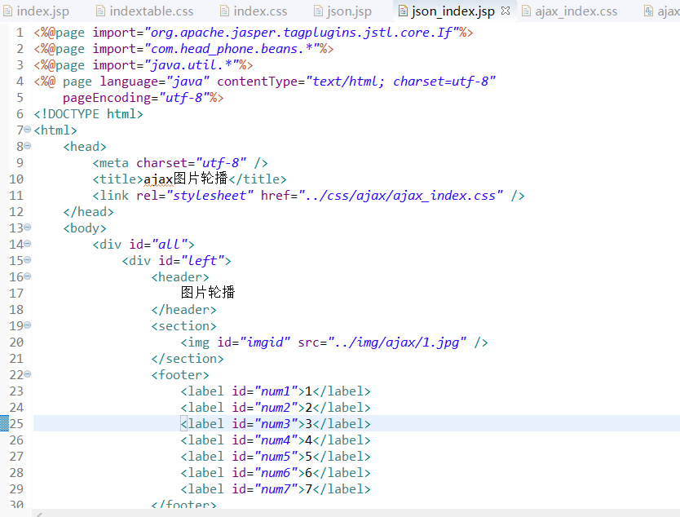

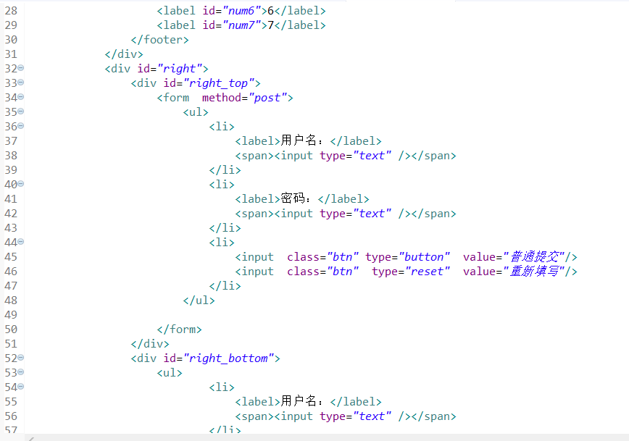

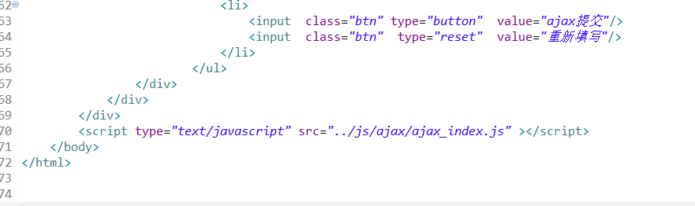

Ajax_index.js:

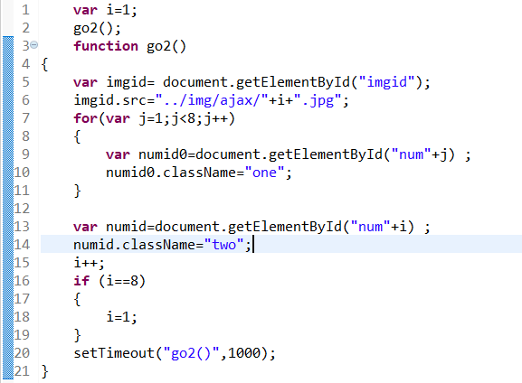

Ajax_index.css:

**body**{

margin: *0*;

}

*#all*{

width: *1200px*;

height: *660px*;

border:*1px* *solid* *black*;

margin: *auto*;

/*background: #000000;*/

}

*#all* *#left*{

border: *1px* *solid* *green*;

width: *49%*;

height: *660px*;

float: *left*;

}

*#all* *#left* **header**{

height: *80px*;

background: *aqua*;

text-align: *center*;

line-height: *80px*;

font-family:*"bookshelf symbol 7"*;

font-size: *40px*;

}

*#all* *#left* **section**{

height: *520px*;

}

*#all* *#left* **section** **img**{

width: *100%*;

height: *100%*;

}

*#all* *#left* **footer**{

height: *60px*;

background: *orange*;

text-align: *center*;

font-size: *20px*;

line-height: *60px*;

}

*#all* *#left* **footer** **label**{

border: *1px* *solid* *yellow*;

margin: *10px*;

padding: *10px* *20px* *10px* *20px*;

background: *#DA70D6*;

}

*#all* *#right*{

border: *1px* *solid* *green*;

background: *#DA70D6*;

width: *49%*;

height: *660px*;

float: *right*;

}

*#all* *#right* **ul**{

margin: *0*;

/* background: aliceblue;*/

list-style: *none*;

padding:*60px* *20px* *20px* *20px*;

margin-left: *120px*;

}

*#all* *#right* **ul** **li**{

border: *1px* *solid* *black*;

width: *70%*;

height: *60px*;

text-align: *center*;

line-height: *60px*;

}

*#all* *#right* **ul** **li** *.btn*{

margin: *0px* *20px* *20px* *20px* ;

}

*#all* *#right* *#right_top*{

background: *yellow*;

height: *330px*;

}

*#all* *#right* *#right_bottom*{

background: *blue*;

height: *330px*;

}

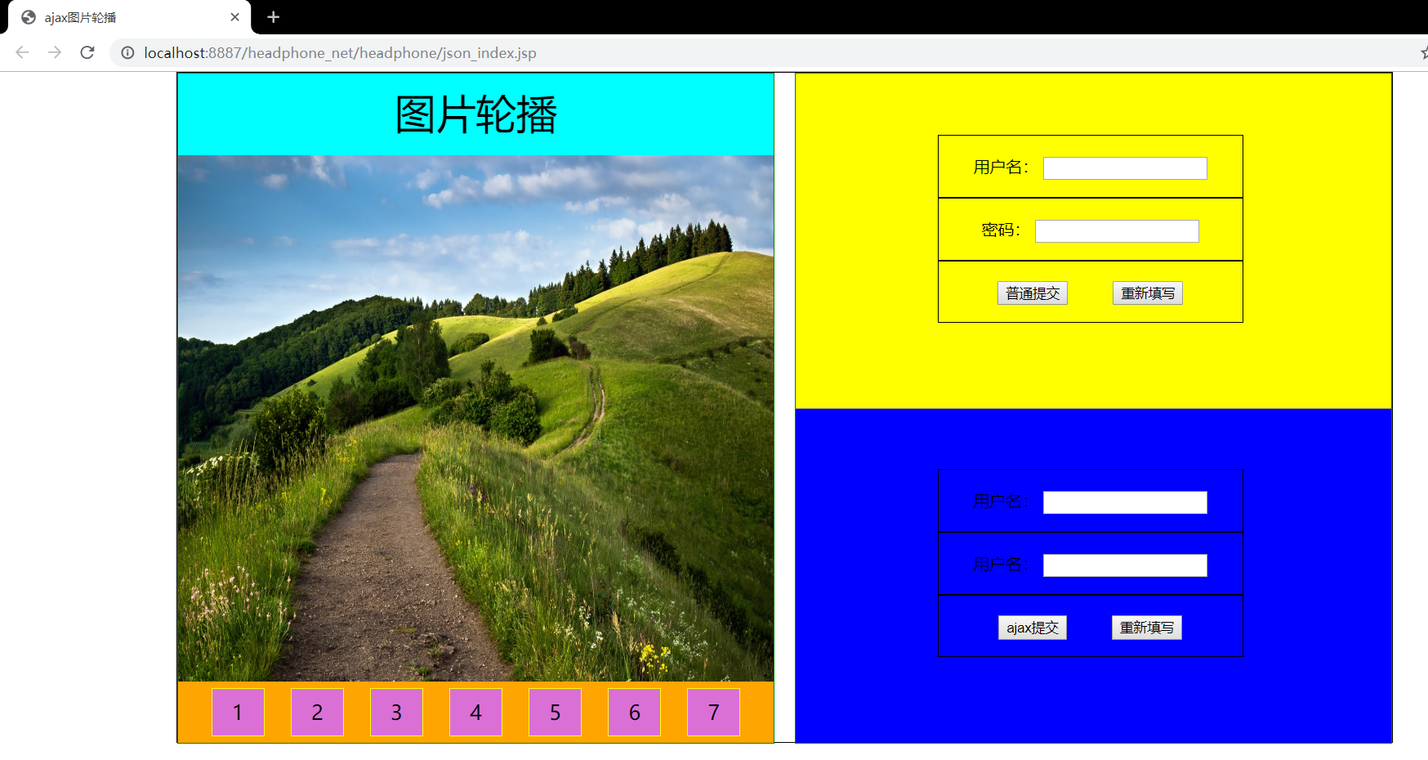

（2）设计一个form表单，添加按钮，submit提交。

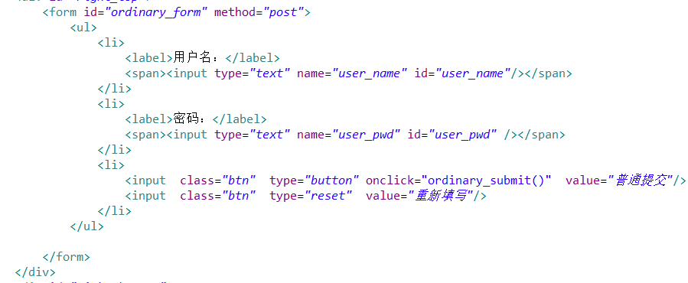

（3）设计一个form表单，添加按钮，ajax提交。

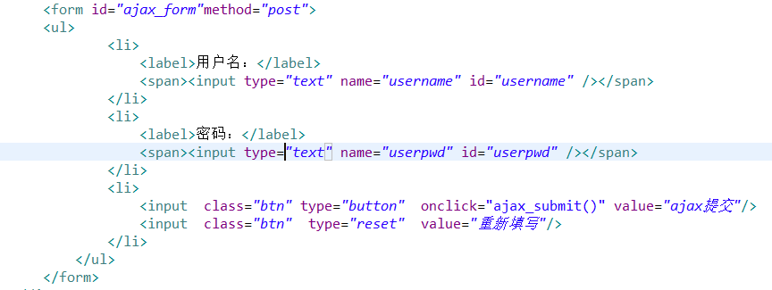

（4）添加ajax的servlet类；

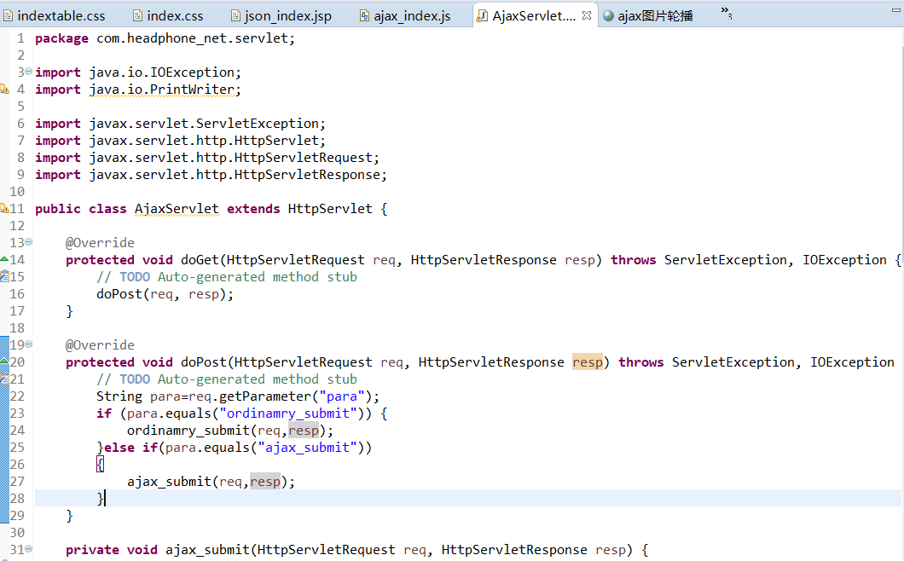

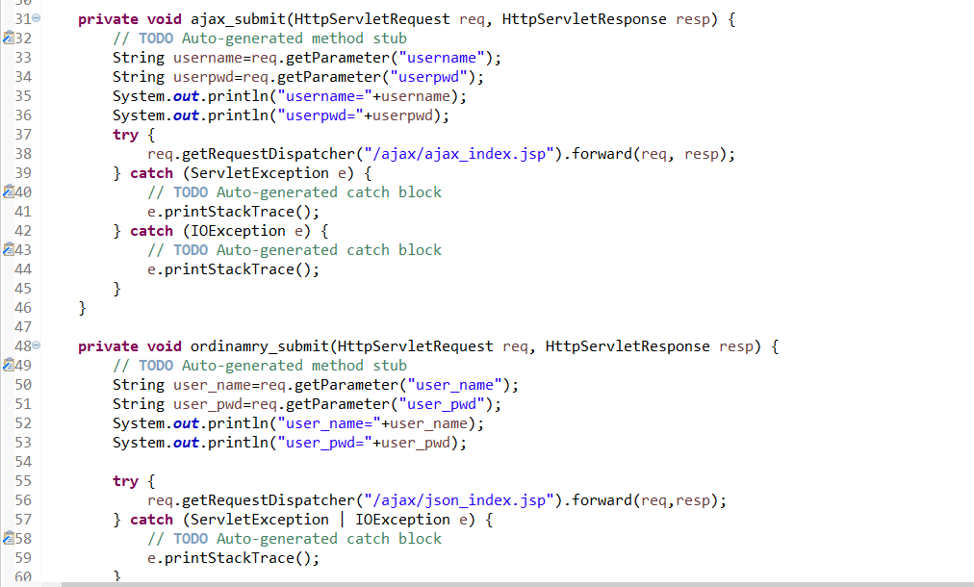

（5）在web.xml中配置ajax模块的servlet。

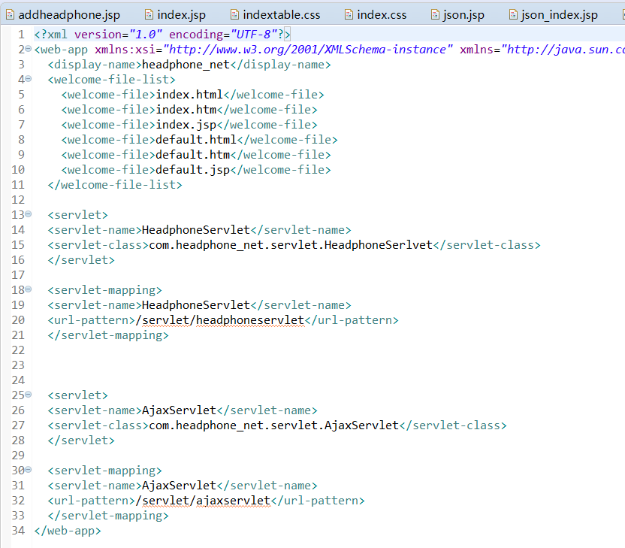

（6）完成普通提交的服务器端代码编写（服务器返回一句话）；

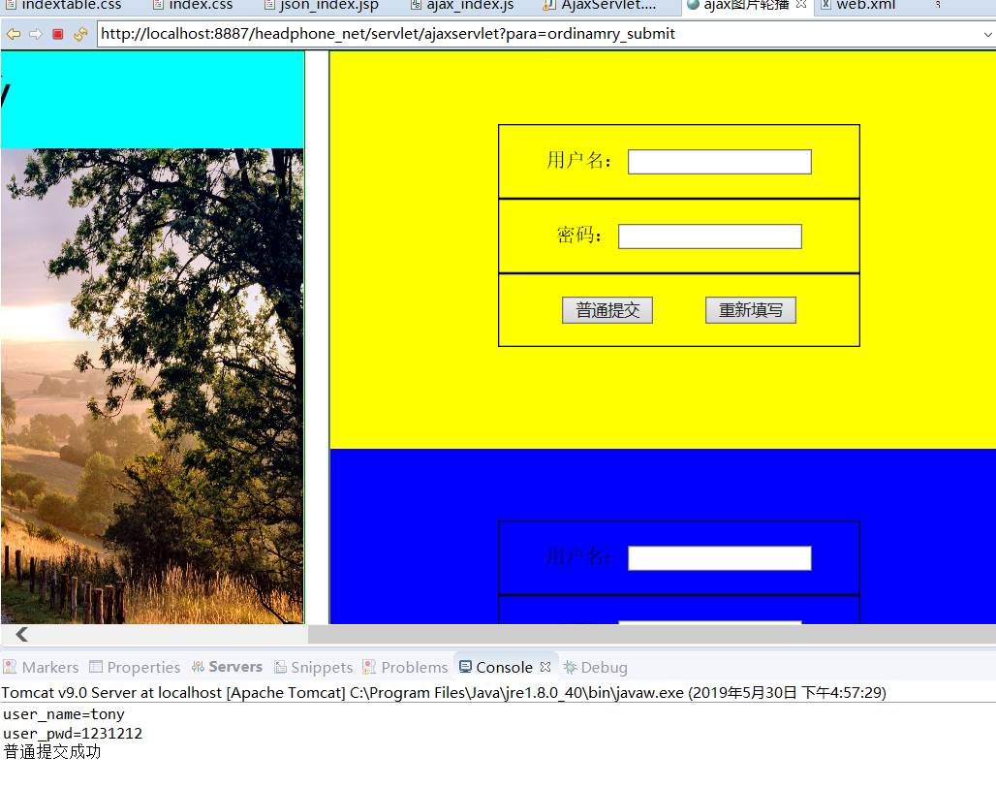

（7）完成ajax提交的服务器端的代码编写（服务器返回一句话）；

比较两种提交对于轮播图片的影响。

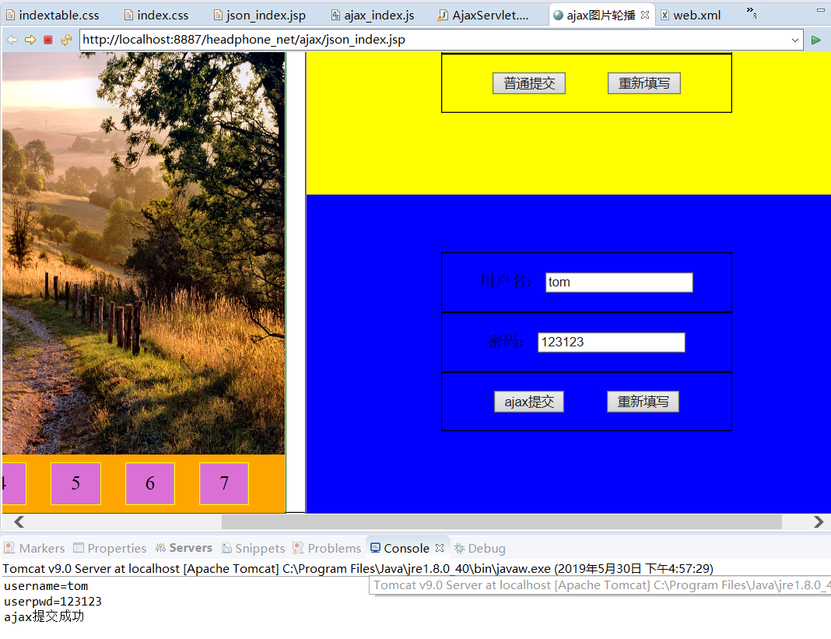

ajax提交不影响图片轮播。

普通提交会刷新页面导致图片轮播重新开始。

1. 调试代码，ajax的onreadystatechange事件中readyState有几种状态？分别是什么含义？

有5个状态分别是

0：请求未初始化，open方法还未调用   
1：服务器连接已建立，open已调用   
2：请求已接受，即收到头信息   
3：请求处理中，即收到响应主体   
4：请求完成，即响应完成

而status则获取HTTP状态码，其由三位数字组成，第一位数与含义如下：

1xx：表示服务器收到web浏览器的请求，正在处理

2xx：成功，表示用户请求被正确接受、理解和处理

3xx：重定向，表示请求没有成功，客户需要采取进一步动作

4xx：客户端错误，表示客户端提交的请求错误

5xx：服务器错误，表示服务器不能完成对请求的处理

● 当 readyState 等于多少? 且状态为多少时，表示响应已就绪。

等于4且status为2xx时表示响应已就绪。

* 当请求被发送到服务器时，我们需要执行一些基于响应的任务。
* 每当 readyState 改变时，就会触发 onreadystatechange 事件。
* readyState 属性存有 XMLHttpRequest 的状态信息。
* 在 onreadystatechange 事件中，我们规定当服务器响应已做好被处理的准备时所执行的任务。
* 当 readyState 等于 4 且状态为 200 时，表示响应已就绪。

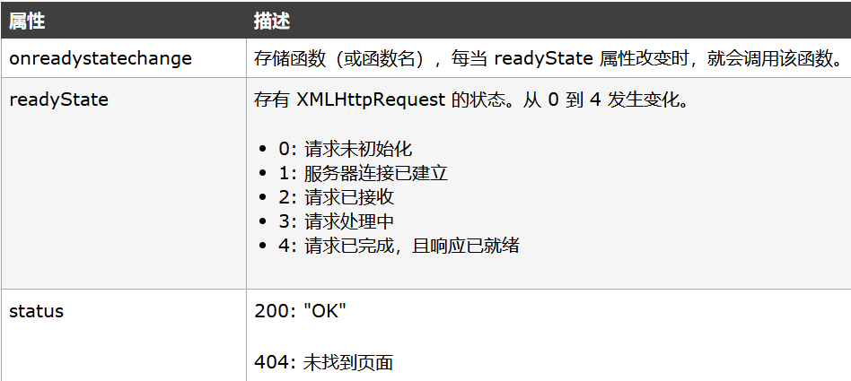

## 作业10：javascript DOM专题

1. js函数中实现input值的两种取法。
2. input的onclick事件，onselect事件，onchange事件，onfocus事件，onblur事件。
3. 编写函数，显示浏览器窗口的宽度和高度。
4. 编程实现：添加一个按钮，如果是“新浪”，点击会变为“搜狐”，若搜狐，变新浪。

再添加一个按钮，取消按钮的变化功能。

1. 编程实现：添加一个div，添加两个按钮，“图片显示”和“图片消失”，点击“图片显示”，则图片会显示，点击“图片消失”，图片会消失。

## 作业11：ajax查询

1、创建phone查询页面，可以直接用之前设计的。searchphone_ajax.jsp（大家可自己定义）

2、添加searchphone_ajax.js文件；

3、编写ajax查询函数；

4、将从数据库查询的内容在页面进行显示。

Ajax页面：

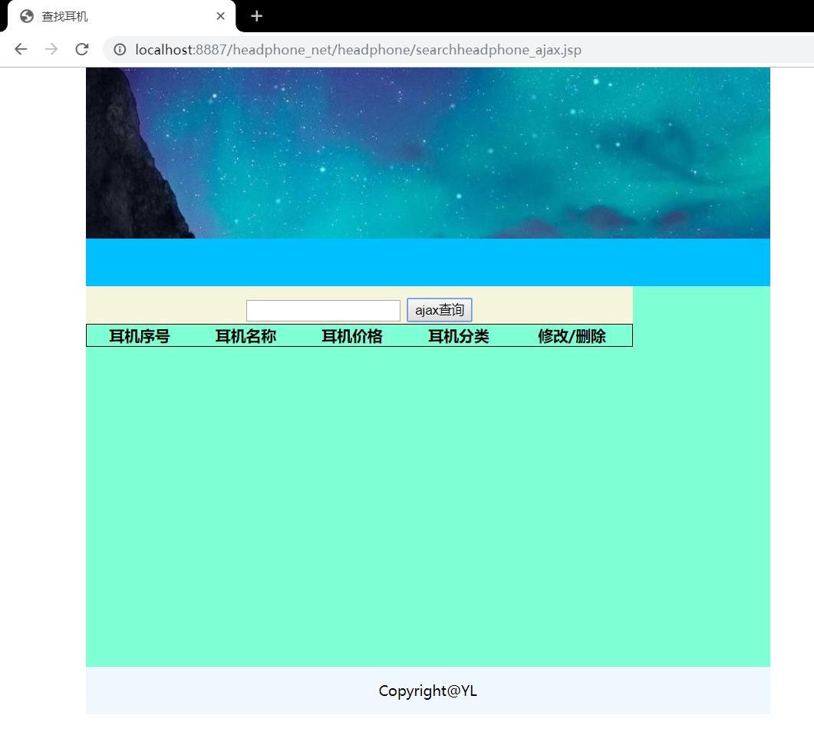

**function** searchheadphone_ajax() {

**var** headphone_name=document.getElementById("headphone_name").value;

**var** xmlHttp;

**if** (window.XMLHttpRequest) {

xmlHttp=**new** XMLHttpRequest();

}**else** {

xmlHttp=**new** ActiveXObject();

}

xmlHttp.onreadyStatechange=**function**()

{

**var** readystate=xmlHttp.readState;

alert("readystate="+readystate);

**if** (xmlHttp.readState==4 &&xmlHttp.status==200) {

**var** msg=xmlHttp.responseText;

console.log("服务器返回msg="+msg);

}

}

xmlHttp.open("post","./../servlet/headphoneservlet?para=searchheadphone_ajax","true");

xmlHttp.setRequestHeader("Content-type","application/x-www-form-urlencoded");

xmlHttp.send("headphone_name="+headphone_name);

}

## 作业12：移动端ajax注册（MUI框架）

以下案例，客户端与服务器端均使用JSON数据格式。

（1）安装夜神模拟器；

（2）移动端创建注册界面；

（3）编写js的注册函数；

（4）数据库创建用户表；

（5）创建用户servlet类；

（6）用户servlet类在web.xml的配置；

（7）编写注册的主要服务器端代码；

（8）将html页面移到jsp页面测试功能。



连接servlet：



## 作业13：新闻模块(UEditor文件上传)

设计一个产品添加的前端界面，何种产品可根据自己的项目需求自由确定。要求添加产品名称，产品特性，产品介绍等，其中添加产品介绍使用UEditor编辑器进行图文编辑。

**注：请大家自由选择自己的业务，不能跟我一样，不能是新闻。**

（1）Hbuilder端设计新闻添加界面；

（2）在html页面添加ueditor控件；

（3）在eclipse中创建对应的jsp页面，css页面；

（4）创建数据库；

（5）创建javabean；

（6）创建Servlet类；

（7）web.xml文件中创建其servlet配置；

（8）js中创建news文件夹，其下常见addnews.js文件；

（9）编写 add_news()方法；

（10）让图片在编辑框中显示出来。

（11）使用mui的ajax，将内容添加到数据库中；

日期的使用：

Timestamp time= **new** Timestamp(System.*currentTimeMillis*());//获取系统当前时间

SimpleDateFormat df = **new** SimpleDateFormat("yyyy-MM-dd HH:mm:ss");

String timeStr = df.format(time);

time = Timestamp.*valueOf*(timeStr);

System.***out***.println("time="+time); //time=2018-11-15 17:39:24.0

前端页面html:

css:



## 作业14：vue.js在web端显示新闻。

1. dao的新闻查询代码；
2. servlet的新闻查询代码；
3. PC端的新闻查询页面；
4. PC端的新闻显示页面；

## 作业15：vue.js在app端显示新闻。

1. 使用vue在app页面显示列表。
2. 使用vue在app页面显示新闻详情。

## 作业16：使用百度Echart分别在PC端和APP端显示图表。

（柱状图、折线图、饼图等………）选择两个。

要求：图表数据必须从服务器端获得（手动输入到数据库）。

（1）、在数据库中创建表：销量表。（你们自己更换业务）。

（2）、创建产品销量的javabean。

（3）、编写查询销量的dao代码（phone模块）。

（4）、在web.xml中编写product的servlet

（5）、创建ProductServlet,并编写相应的代码；

（6）、在浏览器端写ajax查询的js代码

（7）、调试图表在页面进行显示

（8）、简单做一个移动端的页面，使用图标在移动端页面进行显示。